
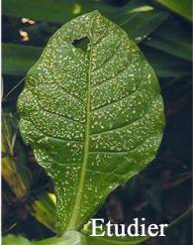
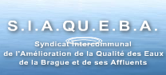

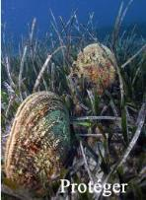

Suivi de la qualité des eaux de la Brague et de ses affluents (8 stations)

Indices Biologiques
(IBG DCE/ IBD)

juillet 2013
Association Loi de 1901,
Agréée « Protection de l’Environnement » et « Recherches et Développement »
11, avenue du Commandant Bret – 06400 Cannes
: 04.92.99.22.40 / 06.21.23.90.12 - csil@free.fr – www.csil.fr.st
Promouvoir la connaissance scientifique et technique dans le domaine de la protection et de la sauvegarde des milieux méditerranéens
Promouvoir la connaissance scientifique et technique dans le domaine de la protection et de la sauvegarde des milieux méditerranéens
Conseil Scientifique des Iles de Lérins

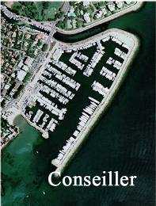

Promouvoir la connaissance scientifique et technique dans le domaine de la protection et de la sauvegarde des milieux méditerranéens

SOMMAIRE

1 Introduction 4
2 Les stations d’études 5
3 Protocole des indices biologiques 7
3.1 Indice biologique global (IBG) 7
3.1.1 Principe général 7
3.1.2 Protocole d’échantillonnage et d’analyses 7
3.2 Indice biologique diatomées (IBD) 9
3.2.1 Principe général 9
3.2.2 Protocole d’échantillonnage et d’analyses 10
3.2.3 Méthode d’évaluation de la qualité biologique par les diatomées 11
3.3 Les indices structuraux (de Shannon et Weaver, d’équitabilité et de dominance) 12
4 Résultats 15
4.1 Conditions environnementales (mesures in situ) 15
4.2 Analyse du peuplement benthique (IBG-DCE) 16
4.2.1 Analyse des richesses et des densités 16
4.2.2 Composition des peuplements 17
4.2.3 Études du mode d’alimentation 20
4.3 Interprétation des notes IBG 23
4.3.1 Station 3 (aval STEP Opio-Châteauneuf) 23
4.3.2 Station 5 (aval de la STEP Plascassier) 24
4.3.3 Station 8 (pont des Tamarins) 25
4.3.4 Station 9 (confluence brague-bouilide) 26
4.3.5 Station 11 (camping du Pylônes) 27
4.3.6 Station 12 (amont STEP Bouillide) 28
4.3.7 Station 13 (aval STEP Bouillide) 29
4.4 Comparaison des notes IBG 2013 avec les campagnes antérieures 30
4.5 Études des notes IBD et IPS 33
4.5.1 La Brague 33
4.5.2 La Bouillide 34
4.6 Comparaison des notes IBD 2013 avec les campagnes antérieures 36
5 Synthèse des résultats 2013 37
6 Conclusion 38
7 Annexes 41
7.1 Annexe 1 : Cartes IGN (scan 25) station 3. 41
7.2 Annexe 2 : Cartes IGN (scan 25) station 5. 42
7.3 Annexe 3 : Cartes IGN (scan 25) station 8, 12, 13 43
7.4 Annexe 4 : Cartes IGN (scan 25) station 11 44
7.5 Annexe 5 : liste faunistique station 3 et schéma station 45
7.6 Annexe 6 : liste faunistique station 5 et schéma station 47
7.7 Annexe 7 : liste faunistique station 8 et schéma station 49
7.8 Annexe 8 : liste faunistique station 11 et schéma station 51
7.9 Annexe 9 : liste faunistique station 12 et schéma station 53
7.10 Annexe 10 : liste faunistique station 13 et schéma station 55
7.11 Annexe 11 : listes floristiques 57

LISTE DES FIGURES
Figure 1 : Richesse et densité des peuplements macro benthiques de la Brague et de la Bouillide en 2013 16
Figure 2 : Répartition par ordres des taxons 20
Figure 3 : Pourcentage des différents modes d’alimentation 22
Figure 4 : Evolution des notes IBG entre 1997 et 2013 32
Figure 5 : Comparaison des résultats IBD 2011 et 2013 38

LISTE DES CARTES
Carte 1 : Localisation des stations d’étude 5
Carte 2 : Notes IBG et IBD de la campagne 2013 38

LISTE DES PHOTOS
Photo 1 : station 3 6
Photo 2 : station 5 6
Photo 3 : station 8 6
Photo 4 : station 11 6
Photo 5 : station 12 6
Photo 6 : station 13 6
Photo 7 : ordre des trichoptères, Hydroptilidae hydroptila 24
Photo 8 : ordre des trichoptères, Psychomyiidae tinodes 25
Photo 9 : ordre des trichoptères, Hydroptilidae hydroptila 26
Photo 10 : ordre des trichoptères, Philopotamidae wormaldia 27
Photo 11 : ordre des trichoptères, Philopotamidae wormaldia 28
Photo 12 : ordre des trichoptères, Hydroptilidae hydroptila 29
Photo 13 : ordre des trichoptères, Philopotamidae wormaldia 30
Photo 14 : ordre des trichoptères, Hydroptilidae hydroptila 31

Introduction

Le SIAQUEBA (Syndicat Intercommunal de l’Amélioration de la Qualité des eaux de la Brague et de ses affluents) a mandaté le Conseil Scientifique des Iles de Lérins (CSIL), pour l’étude de la qualité hydrobiologique de 6 stations de la Brague et de son affluent la Bouillide (Alpes-Maritimes) par les invertébrés aquatiques et les diatomées.

Pour la réalisation des analyses diatomiques, le CSIL a fait appel à la compétence du bureau d’études BI-Eau (Angers).

Ces suivis permettront d’obtenir un état des lieux hydrobiologique après la mise en place du plan de gestion renouvelé en 2010. Ils permettront de statuer sur l’évolution de la qualité de ces cours d’eau depuis 2011, date des dernières analyses.

La campagne de prélèvements a été réalisée entre le 04 et le 15 juillet 2013.

Les stations d’études
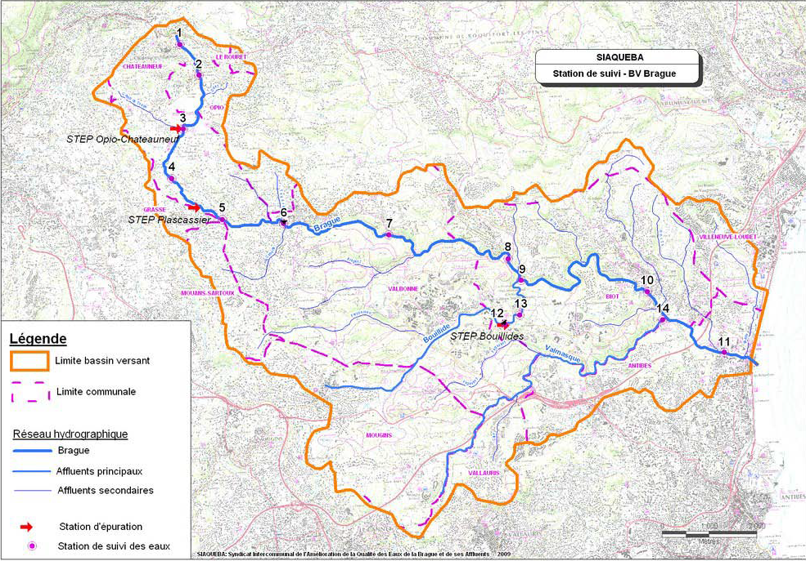
Carte 1 : Localisation des stations d’étude

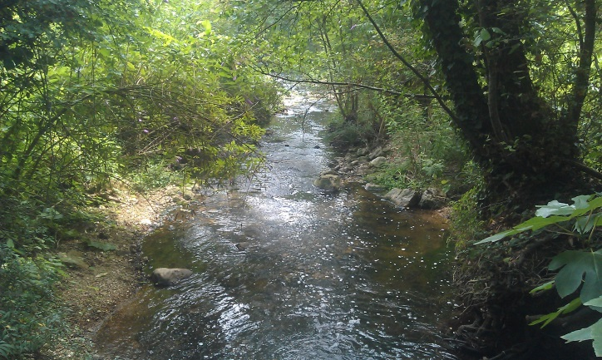
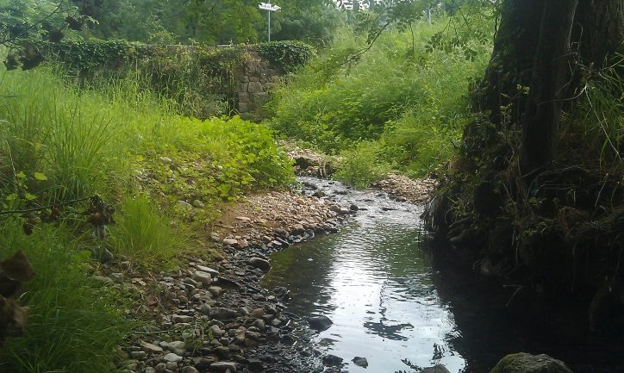
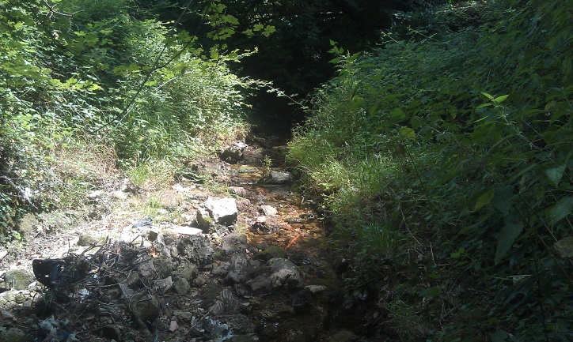
Photo 1 : station 3
Photo 2 : station 5
Photo 3 : station 8
Photo 4 : station 11
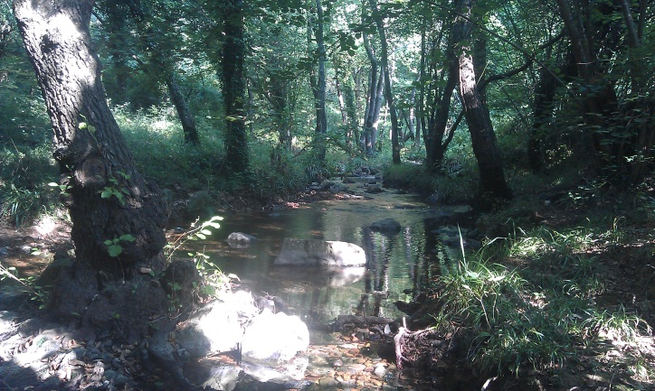
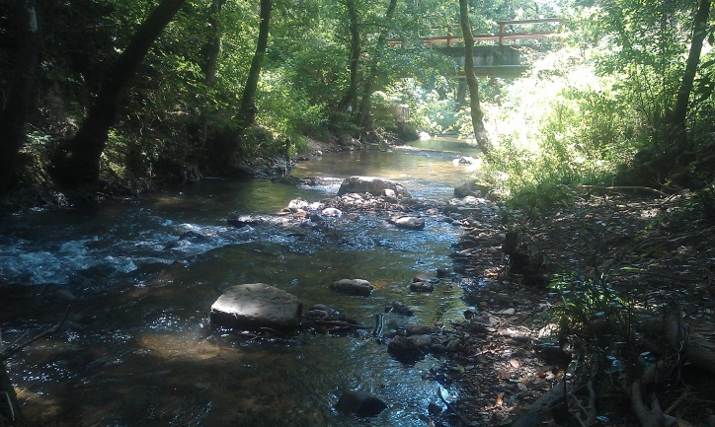
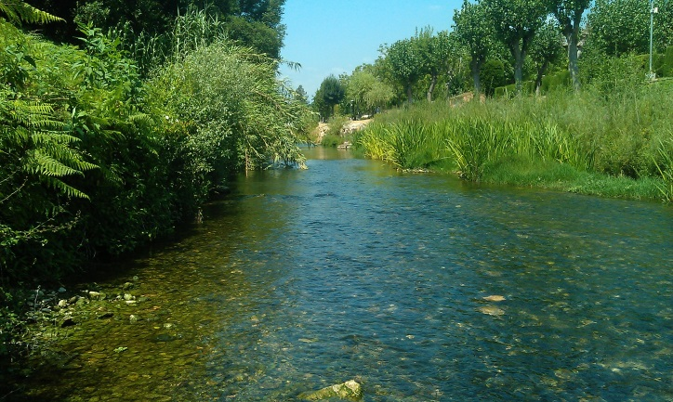
Photo 5 : station 12
Photo 6 : station 13

Protocole des indices biologiques

Indice biologique global (IBG)

Principe général

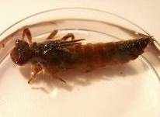
Les invertébrés aquatiques sont considérés comme l’expression synthétique de la qualité d’un cours d’eau car ils fournissent de précieuses informations quant à la qualité de l’eau et de l’habitat. Ils permettent un classement objectif des qualités biogènes des sites appartenant à des systèmes différents : naturels, modifiés, artificiels ou diversement dégradés (Verneaux et al., 1982).
Ils mettent en évidence des perturbations du milieu et complètent d’un point de vue biologique, les analyses physico-chimiques couramment effectuées dans les milieux aquatiques. Témoins des diverses perturbations à court ou à long terme des cours d’eau (travaux, assecs, rejets…), les invertébrés aquatiques permettent d’évaluer :

- la qualité globale du milieu,
- l’évolution dans l’espace (amont-aval) de la qualité biologique d’un cours d’eau,
- l’évolution au cours du temps de la qualité biologique d’un cours d’eau,
- l’effet d’une perturbation sur le milieu.

Protocole d’échantillonnage et d’analyses

L’ensemble de nos analyses suit la norme NF EN 14996 qui permet d’optimiser le traitement au laboratoire d'échantillons contenant des macro-invertébrés de cours d'eau. Les échantillons seront conditionnés pour être conservés après leur tri pendant une période de 3 ans dans de l’éthanol absolu et réfrigéré afin d’éviter leur dégradation.

- Caractéristiques principales de l’échantillonnage
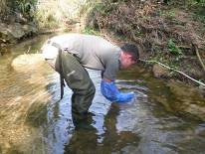
Le protocole de la norme XP-T90-333 préconise l’échantillonnage de 12 prélèvements en combinant :
- un échantillonnage des habitats dominants, basé sur 8 prélèvements unitaires
- un échantillonnage des habitats marginaux, basé sur 4 prélèvements.
Cet échantillonnage permet de garantir une conformité suffisante avec le protocole IBG.
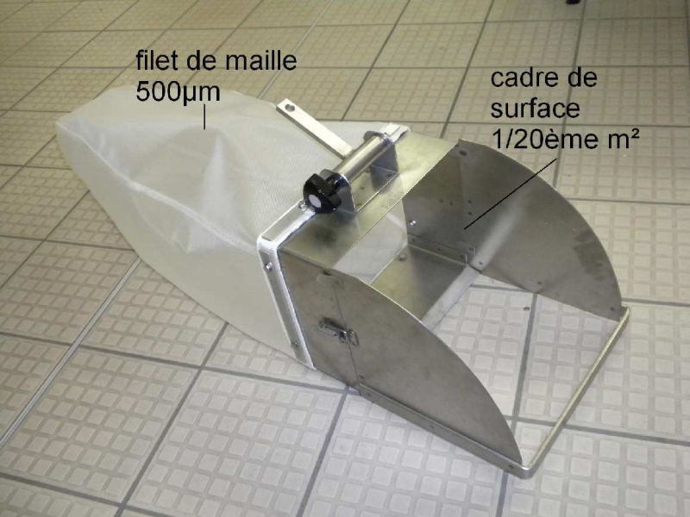
Pour effectuer l’échantillonnage, le CSIL utilise un filet surber spécifique qui permet de capturer les macro-invertébrés benthiques sur une surface déterminée et à peu près uniforme.

Chaque échantillon est ensuite placé dans un contenant spécifique (boite en plastique étanche) et conservé dans de l’éthanol à 70% au minimum.

- Tri et détermination
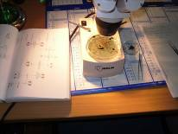
Les invertébrés sont triés au tamis de maille 500µm, puis déterminés à la loupe binoculaire selon la norme XP T90-388 avec une détermination taxonomique au genre, à la famille ou à la classe selon les taxons retrouvés. L’ouvrage utilisé pour la détermination de la faune est le TACHET et al. (2003) : « Invertébrés d’eau douce – systématique, biologie, écologie » -, Paris, CNRS Edition.
Chaque prélèvement est conservé un an dans de l’éthanol absolu après le tri et détermination afin de pouvoir effectuer des vérifications si nécessaire.

- Méthode d’évaluation de la qualité biologique par les invertébrés aquatiques
Cette méthode permet également de définir la note indicielle sur 20 de l’IBG. Cette note est calculée en prenant en compte le nombre de taxons et le taxon le plus polluo-sensible.

Indice biologique diatomées (IBD)

Principe général

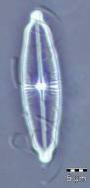
Les Diatomophycées sont des algues microscopiques unicellulaires ou coloniales. Elles peuvent être planctoniques ou benthiques. Lorsqu’elles colonisent des substrats durs, elles constituent un recouvrement de couleur brunâtre et leur confèrent un aspect un peu visqueux (voire glissant). Les Diatomées sont caractérisées par un frustule siliceux composé lui-même de deux valves comprenant de nombreuses ornementations : c'est sur les caractéristiques de ce squelette externe que leur systématique est établie.
Basés sur ces organismes aquatiques et en particulier sur ceux qui colonisent des substrats durs (benthiques), plusieurs indices diatomiques ont été mis au point. En tant que bio indicateurs, ils apportent des informations sur la qualité de l’eau. En effet, selon leur sensibilité aux différentes caractéristiques environnementales comme le degré d’alcalinité, l’éventuelle présence de matière organique, le niveau trophique…, diverses populations de Diatomées vont s’installer, chacune connue pour une valence écologique particulière. C’est de l’ensemble du peuplement que l’indice retirera une note globale exprimant la qualité générale de l’eau de la station. L'indice diatomique utilisé en routine en France et normalisé (NF T 90-354) depuis 2000, revu en 2007, est l'IBD.

Protocole d’échantillonnage et d’analyses

La localisation des stations a été précisée par le SIAQUEBA au début de l’étude. Dans la mesure où les stations visées ont fait l’objet de prélèvements diatomiques et d’invertébrés benthiques, c’est une équipe de CSIL qui a réalisé l’ensemble des récoltes.

Caractéristiques principales de l’échantillonnage
Les prélèvements sont réalisés en période de basses eaux lors de conditions hydrologiques stables (selon NF T 90-354 et NF EN 13946). Chaque station a fait l'objet d'une observation attentive, permettant le remplissage de la fiche de terrain, mentionnant notamment les coordonnées Lambert (mesure GPS Garmin 620), les substrats prospectés.

Pour chaque station, un échantillon est réalisé
Selon les consignes d'application de l'IBD, la récolte de diatomées benthiques doit se faire sur des supports stables, de préférence en faciès lotique, en zone bien éclairée et sur des supports immergés assez longtemps (non exondés dans les semaines précédant les récoltes).

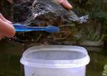
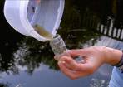
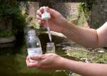
En présence de seuils, radiers ou micro-barrages, les récoltes sont faites en tête de radier, sur support dur naturel.

La taille des substrats doit être suffisamment importante pour qu’ils ne soient pas déplacés par les mouvements du courant.

La surface échantillonnée est au minimum de 100 cm², sur 5 supports au moins, choisis aléatoirement, en grattant leur face supérieure (brosse, scalpel).

Le matériel diatomique délogé de son substrat, est récupéré dans une boîte plastique à fond clair permettant d'enlever les détritus visibles (feuilles, brindilles).

Il est ensuite transféré dans un petit pilulier en verre (50 ml), dûment étiqueté, avec mention du n° de la station, du nom du cours d'eau, du nom de la commune, de la date de récolte, du nom du préleveur et le conservateur utilisé.

Additionné immédiatement de formol à hauteur de 10 %, au compte-gouttes.

Préparation des lames
Dans le laboratoire, le matériel benthique fera l'objet de la préparation suivant les recommandations de la norme IBD (NF T 90-354) et du Guide méthodologique pour la mise en œuvre de l'IBD par le bureau d’étude BI-EAU.

Méthode d’évaluation de la qualité biologique par les diatomées
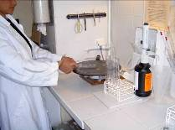
Le processus analytique (identification et comptage) utilise les prescriptions des normes AFNOR NF T 90-354 et EN 14407. Toutes les lames sont examinées au microscope à l'immersion et en contraste de phase. Une bibliographie spécialisée est alors utilisée.

Les lames font l'objet d'une détermination spécifique ou infra spécifique à partir de l'observation d'un minimum de 400 valves, afin d’obtenir un inventaire représentatif. Les identifications sont poussées aussi loin que possible (taxons compris et non compris dans le calcul de l'IBD).
Le dénombrement par taxon est saisi sur ordinateur sous forme de code à 4 lettres. Le logiciel OMNIDIA (Lecointe et al., 1993, version 5.3 de 03/09), permet le calcul de différents indices diatomiques existants, notamment de l’IBD (Indice Biologique Diatomées). Un autre indice de référence, l’IPS, plus ancien et non normalisé, est aussi fourni pour information, avec les listes floristiques.

Les indices structuraux (de Shannon et Weaver, d’équitabilité et de dominance)

L'indice de Shannon et Weaver (1949) (est utilisé comme mesure globale de la réponse des peuplements aux conditions du milieu. Il permet de mesurer l'état de complexité de l'arrangement quantitatif mutuel des différents taxons à l'intérieur d'un échantillon du peuplement inventorié. Sa valeur varie de 0 (une seule espèce) à log s (lorsque toutes les espèces ont la même abondance). Un indice supérieur ou égal à 3 dénote une bonne diversité du peuplement. Cet indice peut être comparé à un indice de diversité maximale théorique, H' max, pour lequel toutes les espèces ont la même abondance (H' max = log2 s). Le rapport des deux indices fournit l'équitabilité (E), expression qui mesure la régularité d'occupation des niches écologiques et par conséquent l'état d'équilibre d'un peuplement.
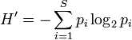
Calcul de l’indice :

H' : indice de biodiversité de Shannon
i : une espèce du milieu d’étude
pi : Proportion d’une espèce i par rapport au nombre total d’espèces (S) dans le milieu d’étude (ou richesse spécifique du milieu), qui se calcule de la façon suivante : p(i) = ni/N
ni est le nombre d'individus pour l'espèce i et N est l'effectif total (les individus de toutes les espèces).
L'équitabilité (E) varie de 0 à 1 : si l'occupation des niches écologiques est monotone, la dominance est faible (toutes les espèces ont la même abondance) et (E) est voisin de 1. Inversement, l'équitabilité tend vers 0 lorsque les fréquences des espèces sont divergentes au maximum (la quasi-totalité des effectifs est concentrée sur une espèce).

Calcul de l’indice : E = H’/H’_{max}
H' max = log2 s
S : nombre total d’espèces

L'indice de Simpson ou dominance (d) définit le degré de dominance de certains taxons sur d’autres (étude de la répartition des taxons). Cet indice d’équitabilité, appelé aussi indice de "concentration dominante", varie de 0 à 1. Plus la valeur calculée se rapproche de 1, plus le peuplement tend à être dominé par une seule espèce et plus la répartition des espèces est inéquitable. Inversement, lorsque ce coefficient tend vers 0, le peuplement présente une co-dominance de plusieurs espèces (répartition équitable des taxons de certains taxons majoritaires). Comme le montrent les définitions ci-dessus, ces indices sont théoriquement applicables en regard de déterminations taxonomiques d’un niveau plus poussé (niveau spécifique) que celles demandées pour le calcul de l’IBGN.

Calcul de l’indice : d = ∑ pi²

pi : Proportion d’une espèce i par rapport au nombre total d’espèces (S) dans le milieu d’étude (ou richesse spécifique du milieu), qui se calcule de la façon suivante : p(i) = ni/N

Le Cb2 (coefficient d’aptitude biogène) d’après Verneaux (1982) a également été calculé. Il permet d’apprécier l’aptitude biogène d’un site d’eau courante à partir de l’analyse de la macrofaune benthique, selon un protocole standard. A noter que dans ce cas, nous avons appliqué le protocole d’échantillonnage de l’I.B.G.N. Le Cb2 est une note sur 20 qui résulte de la somme de deux indices Lv et Ln.
Lv évalue la part du peuplement macrobenthique influencée par la qualité de l’habitat alors que Ln évalue celle influencée par la qualité de l’eau.

Calcul de l’indice : Cb2 = Ln+Lv

Calcul de l’indice : Lv = 0,22*N

N : nombre de taxons répertoriés appartenant à la liste des taxons utilisés pour Cb2

Calcul de l’indice : Ln = 1,21* ∑1 k imax/k

k : le nombre de taxons de la liste Cb2 présentant les indices i de qualité de l’eau divisé par 4.

Résultats

Conditions environnementales (mesures in situ)
Code couleur | très bon | bon | moyen | médiocre | mauvais

Tableau 1 : mesures in situ
Station | Date | heure | Température (°C) | pH | Conductivité (µS/cm) | Turbidité (NTU) | Oxygène dissout (mg/L) | Saturation en oxygène (%) | salinité (ppt)
ST3 | 04/07/2013 | 10:37:32 | 20.38°C | 7.74 | 459 | 0.0 | 7.17 | 81,7 | 0.2
ST5 | 04/07/2013 | 12:56:25 | 15.09°C | 7.58 | 214 | 0.1 | 7.86 | 80,7 | 0.1
ST8 | 04/07/2013 | 14:32:50 | 17.74°C | 7.49 | 505 | 0.0 | 11.17 | 121,2 | 0.2
ST11 | 15/07/2013 | 12:03:50 | 20.51°C | 7.93 | 585 | 0.0 | 14.93 | 170,7 | 0.3
ST12 | 09/07/2013 | 09:26:05 | 17.43°C | 6.09 | 408 | 0.0 | 8.55 | 92,1 | 0.2
ST13 | 09/07/2013 | 12:08:35 | 21.35°C | 6.82 | 495 | 0.0 | 7.31 | 84,8 | 0.2

L’ensemble des stations est considéré par le SEQ-Eau (version 2) et l’arrêté du 25 janvier 2010 comme étant en bon et très bon état (Tableau 1). On peut cependant noter une sursaturation en oxygène au niveau des stations 8 et 11 qui peut être causée par la présence d’algues ou un brassage important de l’eau au niveau de ces stations.

Remarque : Les faibles valeurs des mesures de conductivités semblent mettre en avant un défaut de la sonde. Ces mesures devront être comparées avec les mesures du commanditaire (SIAQUEBA).

Analyse du peuplement benthique (IBG-DCE)

Analyse des richesses et des densités

Figure 1 : Richesse et densité des peuplements macro benthiques de la Brague et de la Bouillide en 2013

On remarque une faible densité en invertébrés sur l’ensemble des stations (CSIL) en 2013 (Figure 1). Seules les stations 9 et 10 présente une densité moyenne, mettant en avant une plus forte disponibilité en nourriture.
Les densités des stations (CSIL) sont caractéristiques de milieux peu productifs avec des apports limités en nutriments.

La richesse de l’ensemble des stations est faible ne dépassant pas les 23 taxons, révélant des habitats peu diversifiés, sauf pour la station 10 avec 32 taxons.

La disparité des résultats entre les différents opérateurs semble mettre en avant une différence dans la méthode d’estimation du nombre d’individu des macros invertébrées.

Composition des peuplements

Parmi les taxons retrouvés (Tableau 2), certains sont présents sur la plupart des stations. C’est le cas pour les gastéropodes de la famille des Hydrobiidae (sauf station 13), des diptères de la famille des Chironomidae (sauf station 12) et des crustacés de la famille des Gammaridae (sauf stations 5 et 13).
Ces taxons sont communs et peu sensibles aux perturbations, ils sont principalement de types brouteurs (mangeurs de périphytons), détritivores voire saprophile, ce qui indique une présence de matières organiques forte dans le milieu.

Tableau 2 : Composition des peuplements benthiques des stations

station | 3 | 5 | 8 | 9 (CG) | 10 (DREAL) | 11 | 12 | 13
cours d'eau | Brague | Brague | Brague | Brague | Brague | Brague | Bouillide | Bouillide
richesse | 23 | 21 | 11 | 15 | 32 | 20 | 13 | 20
indice de shannon | 2,82 | 2,81 | 1,02 | 1,41 | 2,80 | 2,68 | 0,88 | 3,07
équitabilité | 0,62 | 0,64 | 0,29 | 0,36 | 0,56 | 0,62 | 0,24 | 0,71
indice de dominance | 0,20 | 0,19 | 0,67 | 0,54 | 0,20 | 0,25 | 0,78 | 0,17
taxons dominants | Physidae physa (29,5%) | Hydrobiidae (28,73%) | Gammaridae (80,79%) | Gammaridae (70.98%) | Gammaridae (32.74%) | Hydrobiidae (43,45%) | Gammaridae (87,96%) | Erpobdella (25,61%)
taxons dominants | Hydrobiidae (24,8 %) | Chironomidae (26,12%) | Hydrobiidae (13,39%) | Hydrobiidae (12,6%) | Hydrobiidae (22.6%) | Chironomidae (18,05%) | Elmidae elmis (3,06%) | Asellidae (23,17%)
taxons dominants | Tipulidae (18,75%) | Ancylidae ancylus (15,58%) | Chironomidae (2,57%) | Baetis (12.23%) | Chironomidae (15.23%) | Gammaridae (14,93%) | Philopotamidae (2,9%) | Glossiphonidae helobdella (21,36%)
taxons dominants | Chironomidae (9,2%) | Physidae physa (11,01%) |  |  | Bithyniidae Bithynia (9,65%) | Caenidae Caenis (6,3%) | Hydrobiidae (2.41%) | Bithyniidae Bithynia (7%)
taxons dominants | Gammaridae (4.22%) | Conchostracés (6.81%) |  |  |  | Hydroptilidae (5.13%) | Hydroptilidae (2.41%) | Dugesiidae (3.29%)
taxons dominants | Dugesiidae (3.29%) |  |  |  |  |  |  | Chironomidae (3.61%)

Les indices de Shannon sont passables voire médiocres sur l’ensemble des stations, ce qui caractérise des peuplements assez limités et peu diversifiés. Les indices d’équitabilité et de dominance confirment la faible diversité et le déséquilibre des peuplements benthiques.

La répartition des taxons au niveau des stations 3, 5, 11 et 13 est passable avec des indices d’équitabilité supérieure à 0,6 et des indices de dominance inférieurs à 0,25.

Les stations 8 et 12 indiquent un déséquilibre dans leurs peuplements benthiques avec une espèce très fortement présente Gammaridae Gammarus qui représente plus de 80% des taxons récoltés.

L’étude de la répartition des Ordres (Figure 2) confirme les résultats précédents avec quatre ordres dominants sur l’ensemble des stations : Gastéropodes, Diptères, Amphipodes et Achètes.

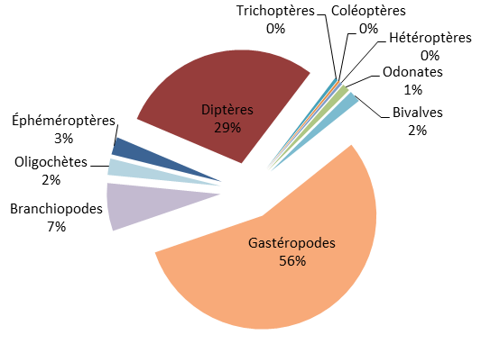
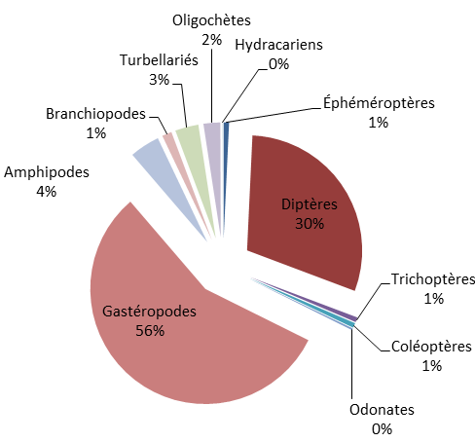

Station 5

Station 3

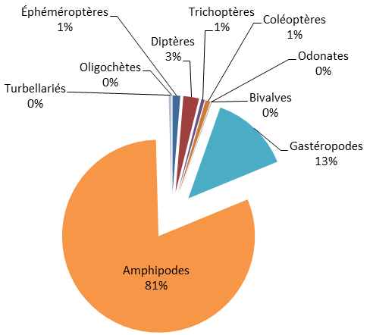

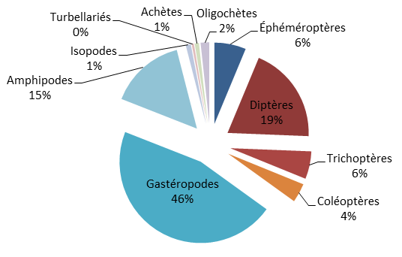

Station 8

Station 11

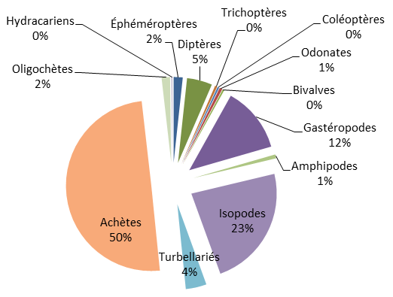
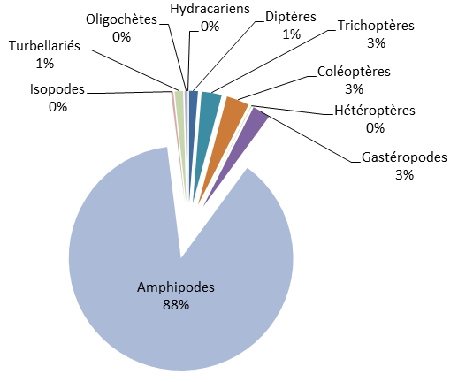

Station 12

Station 13

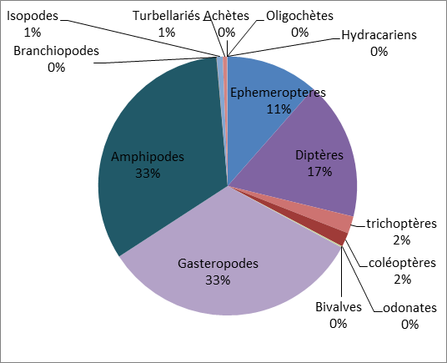
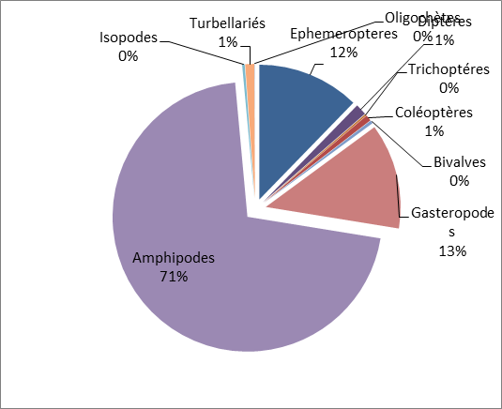
Station 9

Station 10

Figure 2 : Répartition par ordres des taxons

Études du mode d’alimentation

L’analyse du peuplement benthique au travers des modes d’alimentation des taxons récoltés permet de connaitre les types de ressources disponibles dans le milieu. Huit groupes alimentaires sont définis :

- Les brouteurs/racleurs : macro-invertébrés qui se nourrissent de la couverture biologique (diatomées, champignons, périphyton,…)
- Les broyeurs (détritivores) : macro-invertébrés qui se nourrissent de la matière organique grossière.
- Les prédateurs : macro-invertébrés qui se nourrissent d’autres macro- invertébrés.
- Les perceurs : macro-invertébrés qui se nourrissent d’algues ou bien prédateurs suceurs.
- Les parasites
- Les absorbeurs : macro-invertébrés qui se nourrissent de macromolécules à travers leurs téguments.
- Les filtreurs : macro-invertébrés qui se nourrissent de matières organiques fines apportées par le courant.
- Les mangeurs de sédiments fins : macro-invertébrés qui se nourrissent de matières organiques fines déposées.

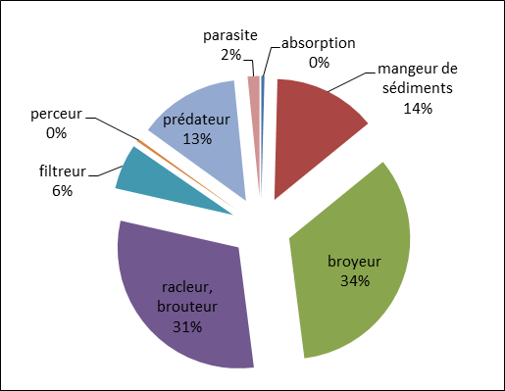
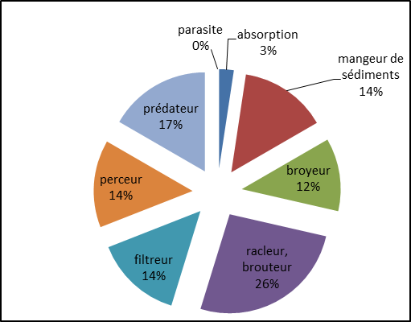
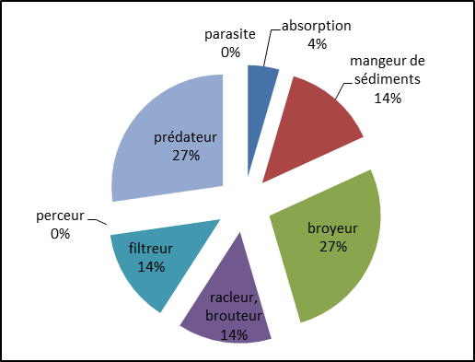
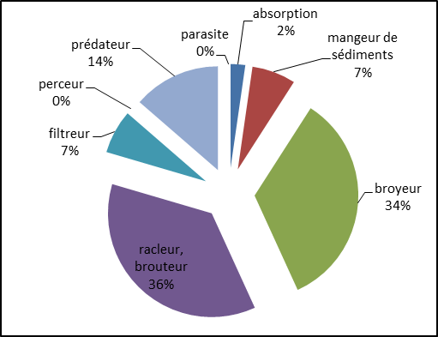
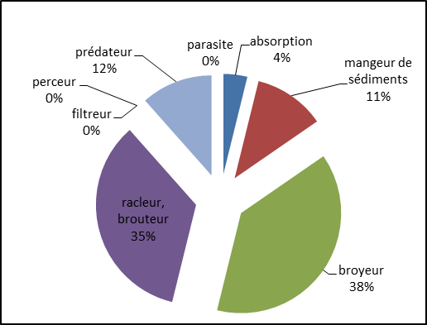
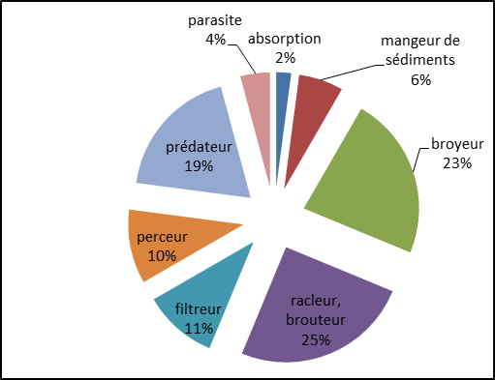
Station 3

Station 5

Station 8

Station 11

Station 12

Station 13

Figure 3 : Pourcentage des différents modes d’alimentation

Les broyeurs (détritivores), les racleurs/brouteurs et les prédateurs se distinguent comme dominants dans une ou plusieurs stations (Figure 3).

Sur les stations 3, 8 et 12, le mode d’alimentation dominant est broyeur (détritivore) ce qui indique une forte présence de matières organiques grossières provenant le plus souvent de la ripisylve.
La forte présence de Gammarus sur les stations 8 et 12 et de mollusques détritivores sur la station 3 est typique des cours d’eaux fortement minéralisés.

Sur les stations 5, 11 et 13, le mode d’alimentation dominant est racleurs/brouteurs ce qui indique une présence importante de biofilm (périphyton, diatomées, champignons,…). Le milieu semble donc subir un enrichissement important permettant le développement de ce type d’espèces.

La présence importante de prédateurs au niveau de la station 8 indique un déséquilibre dans le peuplement. Les prédateurs sont soumis à la disponibilité en macro-invertébrés proies.

Il faut aussi noter la forte proportion de mangeurs de sédiments fins et filtreurs au niveau des stations 3, 5 et 8 ce qui laisse penser qu’il y a un fort apport de matière organique fine dans le milieu.

Au niveau de toutes les stations, les présences de racleur/brouteur, mangeur de sédiments fins et de filtreur laissent penser que le milieu subit un enrichissement important en matières organiques fines pouvant provenir des rejets des stations d’épuration dans les cours d’eau.

Interprétation des notes IBG

Station 3 (aval STEP Opio-Châteauneuf)

Les résultats sont donnés dans Tableau 3 et en annexe 1 et 5.

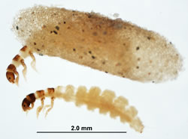
Tableau 3 : synthèse des résultats IBG (station 0)
Richesse nombre de taxons (St) | 23
Note St (/14) | 7
Total effectif | 1611
Groupe faunistique indicateur GI (Hydroptilidae hydroptila, Photo 7) | 5
Groupe faunistique indicateur GI' (Mollusques) | 2
IBG (/20) | 11
IBG' (consolidé /20) | 8
Robustesse | 3
Ln (qualité de l’eau /10) | 6,534
Lv (qualité de l’habitat /10) | 5,06  Photo 7 : ordre des trichoptères, Hydroptilidae hydroptila
Cb2 (coefficient d'aptitude biogène / 20) | 11,594
Dominant 1 | Physidae (29,5%)
Dominant 2 | Hydrobiidae (24,8 %)
Dominant 3 | Tipulidae (18,75%)

- La note IBG (11/20) correspond à une qualité passable du milieu avec une qualité moyenne de l’eau (GI =5/9) et une qualité moyenne de l’habitat (7/14). Le calcul de la note IBG’ (8/20) montre que l’indice est surestimé avec une robustesse de 3.
- La note Cb2 est légèrement supérieure à la note IBG, mais reste très proche. Le Cb2 confirme une qualité de l’eau moyenne de la station.

La faible diversité des taxons récoltés et la présence d’un groupe indicateur passable Hydroptilidae hydroptila classent la station dans un état moyen. Le développement d’algues entraine le développement de taxons racleur/brouteur et détritivore comme les mollusques (Physidae et Hydrobiidae) et les Tipulidae.
Le milieu semble être modérément productif et riche en matières organiques grossières au vu des taxons retrouvés.

Station 5 (aval de la STEP Plascassier)

Les résultats sont donnés dans Tableau 4 et en annexe 6.

Tableau 4 : synthèse des résultats IBG (station 5)
Richesse nombre de taxons (St) | 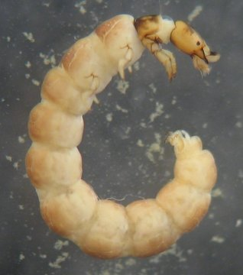  21
note St (/14) | 7
Total effectif | 1072
Groupe faunistique indicateur GI (Psychomyiidae Photo 8) | 4
Groupe faunistique indicateur GI' (Mollusques) | 2
IBG (/20) | note= 10
IBG' (consolidé/20) | note= 8
Robustesse | 2
Ln (qualité de l’eau/10) | 6,85
Lv (qualité de l’habitat/10) | 4,62  Photo 8 : ordre des trichoptères, Psychomyiidae tinodes
Cb2 (coefficient d'aptitude biogène/20) | 11,47
Dominant 1 | Hydrobiidae (28,73%)
Dominant 2 | Chironomidae (26,12%)
Dominant 3 | Ancylidae (15,58%)

- La note IBG (10/20) correspond à une qualité moyenne du milieu avec une qualité médiocre de l’eau (GI =4/9) et une qualité moyenne de l’habitat (7/14). Le calcul de la note IBG’ (8/20) montre que l’indice est surestimé avec une robustesse de 2 points.
- La note Cb2 est légèrement supérieure à la note IBG et confirme la qualité moyenne de l’eau et la qualité médiocre des habitats.

La faible diversité des taxons récoltés et la présence d’un groupe indicateur médiocre classent la station dans un état moyen. Le développement de taxons détritivores (Hydrobiidae) et saprophiles (Chironomidae) confirme un enrichissement important de l’eau en matières organiques et en décomposition.

Station 8 (pont des Tamarins)

Les résultats sont donnés dans le Tableau 5 et en annexe 9.

Tableau 5 : synthèse des résultats IBG (station 8)
Richesse nombre de taxons (St) | 11
note St (/14) | 4
Total effectif | 3264
Groupe faunistique indicateur GI (Hydroptilidae, Photo 9) | 5
Groupe faunistique indicateur GI' (Baetidae) | 2
IBG (/20) | note= 8
IBG' (consolidé/20) | note= 5
Robustesse | 3
Ln (qualité de l’eau/10) | 7,865
Lv (qualité de l’habitat/10) | 2,42  Photo 9 : ordre des trichoptères, Hydroptilidae hydroptila
Cb2 (coefficient d'aptitude biogène/20) | 10,285
Dominant 1 | Gammaridae (80,79%)
Dominant 2 | Hydrobiidae (13,39%)
Dominant 3 | Chironomidae (2,57%)

- La note IBG (8/20) correspond à une qualité médiocre du milieu avec une qualité moyenne de l’eau (GI =5/9) et une qualité mauvaise de l’habitat (4/14). Le calcul de la note IBG’ (5/20) montre que l’indice est surestimé avec une robustesse de 3.
- La note Cb2 est supérieure à la note IBG, mais reste du même ordre de grandeur et confirme la qualité mauvaise de l’habitat.

La station 8 est de qualité médiocre avec une note IBG qui semble surestimée par rapport à la note IBG’. La faible diversité des taxons récoltés et l’absence de taxon polluo sensible impliquent que le milieu est biologiquement pauvre.
Il et très largement dominé par des taxons détritivores ce qui indique que la station est riche en matières organiques et en décomposition.

Station 9 (confluence brague-bouilide)

Les résultats sont donnés dans le Tableau 5 et en annexe 9.

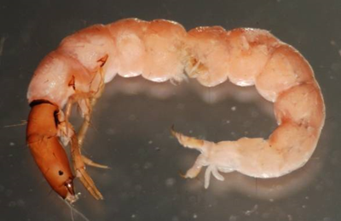
Tableau 5 : synthèse des résultats IBG (station 10)
Richesse nombre de taxons (St) | 15
note St (/14) | 5
Total effectif | 7537
Groupe faunistique indicateur GI (Hydroptilidae Photo 10 Philopotamidae wormaldia) | 8
Groupe faunistique indicateur GI' (Baetidae) | 2
IBG (/20) | note= 12
IBG' (consolidé/20) | note= 6
Robustesse | 6
Ln (qualité de l’eau/10) | 6.9
Lv (qualité de l’habitat/10) | 3.3  Photo 10 : ordre des trichoptères, Philopotamidae wormaldia
Cb2 (coefficient d'aptitude biogène/20) | 10,2
Dominant 1 | Gammaridae (70.98%)
Dominant 2 | Hydrobiidae (12,63%)
Dominant 3 | Baetis (12.23%)

- La note IBG (12/20) correspond à une qualité médiocre du milieu avec une qualité bonne de l’eau (GI =8/9) et une qualité médiocre de l’habitat (5/14). Le calcul de la note IBG’ (6/20) montre que l’indice est surestimé avec une robustesse de 6.
- La note Cb2 est inférieure à la note IBG, mais reste du même ordre de grandeur et confirme la qualité médiocre de l’habitat.

La station 9 est de qualité moyenne avec une note IBG qui semble surestimée par rapport à la note IBG’. La faible diversité des taxons récoltés impliquent que le milieu est biologiquement pauvre.
Il et très largement dominé par des taxons détritivores ce qui indique que la station est riche en matières organiques et en décomposition.

Station 10 (Pont Romain Biot)

Les résultats sont donnés dans le Tableau 6 et en annexe 10.

Tableau 6 : synthèse des résultats IBG (station 10)
Richesse nombre de taxons (St) | 32
note St (/14) | 9
Total effectif | 28603
Groupe faunistique indicateur GI (  Photo 11  Philopotamidae wormaldia) | 8
Groupe faunistique indicateur GI' (Hydroptilidae) | 5
IBG (/20) | note= 16
IBG' (consolidé/20) | note= 13
Robustesse | 3
Ln (qualité de l’eau/10) | 8.12
Lv (qualité de l’habitat/10) | 7.04  Photo 11 : ordre des trichoptères, Philopotamidae wormaldia
Cb2 (coefficient d'aptitude biogène/20) | 15.16
Dominant 1 | Gammaridae (32.74%)
Dominant 2 | Hydrobiidae (22.6%)
Dominant 3 | Chironomidae (15.23%)

- La note IBG (16/20) correspond à une bonne qualité du milieu avec une qualité bonne de l’eau (GI =8/9) et une bonne qualité de l’habitat (9/14). Le calcul de la note IBG’ (13/20) montre que l’indice est surestimé avec une robustesse de 6.
- La note Cb2 est inférieure à la note IBG, mais reste du même ordre de grandeur et confirme la bonne qualité de la station.

La station 10 est de bonne qualité avec une note IBG qui semble surestimée par rapport à la note IBG’. L’importante diversité des taxons récoltés impliquent que le milieu est biologiquement riche.
Il et dominé par des taxons détritivores ce qui indique que la station est riche en matières organiques et en décomposition.

Station 11 (camping du Pylônes)

Les résultats sont donnés dans le Tableau 6 en annexe 12.

Tableau 6 : synthèse des résultats IBG (station 11)
Richesse nombre de taxons (St) | 20
note St (/14) | 6
Total effectif | 1795
Groupe faunistique indicateur GI (Hydroptilidae, Photo 12) | 5
Groupe faunistique indicateur GI' (Psychomyiidae) | 4
IBG (/20) | note= 10
IBG' (consolidé/20) | note= 9
Robustesse | 1
Ln (qualité de l’eau/10) | 7,26  Photo 12 : ordre des trichoptères, Hydroptilidae hydroptila
Lv (qualité de l’habitat/10) | 4,4
Cb2 (coefficient d'aptitude biogène/20) | 11,66
Dominant 1 | Hydrobiidae (43,45%)
Dominant 2 | Chironomidae (18,05%)
Dominant 3 | Gammaridae (14,93%)

- La note IBG (10/20) correspond à une qualité moyenne du milieu avec une qualité moyenne de l’eau (GI =5/9). Le calcul de la note IBG’ (9/20) montre que l’indice est fiable avec une robustesse de 1.
- La note Cb2 est légèrement supérieure à la note IBG, ceci s’explique par la prise en compte de plusieurs taxons dans le mode de calcul. Cet indice confirme la qualité moyenne de la station.

L’analyse IBG au niveau de la station 11 donne une note faible de 10/20 confirmée par la note IBG’. L’absence de taxon indicateur de bonne qualité des eaux et la faible diversité des taxons récoltés classent la station dans un état moyen. La présence importante d’Hydrobiidae et de Chironomidae, deux taxons de types détritivores et saprophiles indique que le milieu est chargé en matières organiques en décomposition.

Station 12 (amont STEP Bouillide)

Les résultats sont donnés dans le Tableau 6 en annexe 12.

Tableau 7 : synthèse des résultats IBG (station 12)
Richesse nombre de taxons (St) | 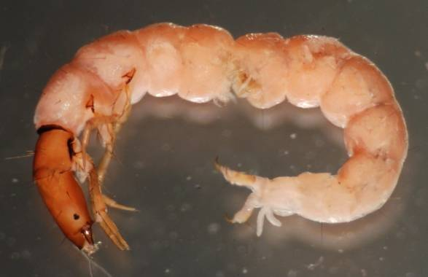  13
note St (/20) | 5
Total effectif | 1828
Groupe faunistique indicateur GI (Philopotamidae, Photo 13) | 8
Groupe faunistique indicateur GI' (Elmidae) | 2
IBG (/20) | note= 12
IBG' (consolidé/20) | note= 6
Robustesse | 6  Photo 13 : ordre des trichoptères, Philopotamidae wormaldia
Ln (qualité de l’eau/10) | 7,26
Lv (qualité de l’habitat/10) | 2,86
Cb2 (coefficient d'aptitude biogène/20) | 10,12
Dominant 1 | Gammaridae (87,96%)
Dominant 2 | Elmidae elmis (3,06%)
Dominant 3 | Philopotamidae (2,9%)

- La note IBG (12/20) correspond à une qualité moyenne du milieu avec une bonne qualité de l’eau (GI =8/9) et une qualité passable de l’habitat. Le calcul de la note IBG’ (6/20) montre que l’indice est très largement surestimé avec une robustesse de 6. La prise en compte du taxon Philopotamidae explique cette différence entre IBG et IBG’.
- La note Cb2 est légèrement inférieure à la note IBG et confirme la qualité moyenne de la station.

La présence d’un taxon indicateur de bonne qualité des eaux et la faible diversité des taxons récoltés classent la station dans un état moyen. L’importante densité de Gammaridae, taxon de type détritivore indique que le milieu est chargé en matières organiques grossières.

Station 13 (aval STEP Bouillide)

Les résultats sont donnés dans le Tableau 6 en annexe 12.

Tableau 8 : synthèse des résultats IBG (station 13)
Richesse nombre de taxons (St) | 20
note St (/14) | 6
Total effectif | 941
Groupe faunistique indicateur GI (Hydroptilidae,Photo 14) | 5
Groupe faunistique indicateur GI' (Elmidae) | 2
IBG (/20) | note= 10
IBG' (consolidé/20) | note= 7
Robustesse | 3
Ln (qualité de l’eau/10) | 6,292  Photo 14 : ordre des trichoptères, Hydroptilidae hydroptila
Lv (qualité de l’habitat/10) | 4,4
Cb2 (coefficient d'aptitude biogène/20) | 10,692
Dominant 1 | Erpobdellidae  Erpobdella (25,61%)
Dominant 2 | Asellidae (23,17%)
Dominant 3 | Glossiphonidae helobdella (21,36%)

- La note IBG (10/20) correspond à une qualité moyenne du milieu avec une qualité moyenne de l’eau (GI =5/9) et une qualité moyenne de l’habitat. Le calcul de la note IBG’ (7/20) montre que l’indice est surestimé avec une robustesse de 3.
- La note Cb2 est légèrement supérieure à la note IBG et confirme la qualité moyenne de la station.

L’analyse IBG au niveau de la station 13 donne une note faible de 10/20, surestimée. L’absence de taxon indicateur de bonne qualité des eaux et la faible diversité des taxons classent la station dans un état moyen.
La présence importante d’achètes prédateurs (Erpobdellidae et Glossiphonidae) implique celle de proies comme les asellidae, petit crustacé détritivore préférant les zones à faible courant. Le milieu semble riche en matières organiques grossières provenant de la ripisylve bordant le cours d’eau.

Comparaison des notes IBG 2013 avec les campagnes antérieures

Figure 4 : Evolution des notes IBG entre 1997 et 2013

L’évolution des notes IBG depuis 1997 ne semble pas suivre de tendance bien définie au cours du temps (Figure 4). On remarque une grande disparité dans la variation des notes IBG, aussi bien entre les années d’étude qu’entre les stations.

Entre 1997 et 2009, la majorité des stations étaient en état moyen, voire médiocre, sauf la station 8 (en bon état en 1997). En 2011, l’ensemble des stations était en état moyen ou très bon, ce qui mettait en avant une amélioration importante du milieu notamment pour la station 11 avec une différence de 11 points entre les analyses de 2003 et 2011.
En 2013, les notes IBG sont revenues à un état moyen, sauf la station 8 (état médiocre). On remarque cependant que toutes les notes obtenues sont supérieures aux analyses faites entre 2003 et 2009.

La station 3 (aval STEP Opio-Châteauneuf) présente des résultats 2013 en amélioration par rapport aux années antérieures avec une qualité du milieu moyenne. Le peuplement benthique relevé est plus diversifié et le groupe indicateur est de meilleure qualité (2013-hydroptilidae, 1997-polycentropidae). L’impact de la station d’épuration d’Opio semble moins important en 2013 qu’auparavant, mais il reste encore visible avec une qualité juste moyenne et légèrement surestimée.

La station 5 (aval de la STEP Plascassier) reste stable avec trois notes IBG successives équivalentes classant la station en qualité moyenne. Les développements de taxons détritivores (Hydrobiidae) et saprophiles (Chironomidae) confirment un enrichissement important de l’eau par la station d’épuration de Plascassier.

La station 8 (pont des Tamarins) s’est dégradée depuis la dernière analyse avec une perte de 5 points par rapport à l’analyse de 2011 faisant passer la station d’une qualité moyenne à médiocre.
Cette dégradation se reflète dans le peuplement benthique avec une prolifération de deux taxons Gammarus (crustacés) et Potamopyrgus (gastéropodes) qui représentent plus de 90% des invertébrés benthiques de la station. La station semble donc subir un apport important de nutriments grossiers et fins comme déjà observé lors des analyses de 2009.

La station 11 (camping du Pylônes) est la station qui subit la plus forte dégradation depuis l’analyse de 2011. En 2013, la faible richesse taxonomique et un taxon indicateur de qualité moyenne ne permettent pas dépasser les 10/20 faisant passer la station d’un état très bon à moyen.
La station est peuplée à plus de 40% par un gastéropode qui se développe dans les milieux riches en matières organiques fines (Potamoyrgus), ce qui reflète l’enrichissement des eaux de la station par des apports allochtones provenant de rejets domestiques ou des réseaux d’assainissement.

La station 12 (amont STEP Bouillide) est une station globalement stable avec de faibles variations de notes depuis 1997. Il faut cependant noter que comme lors des analyses précédentes, l’indice IBG obtenu en 2013 est très largement surestimé. La présence du taxon indicateur Philopotamidae wormaldia classe la station en très bonne qualité chimique des eaux. Sans ce taxon, la note IBG’ ne dépasse pas 6/20 classant la station en état médiocre.
Le peuplement benthique de la station est largement dominé par un taxon détritivore, Gammarus (87%) ce qui indique un fort déséquilibre du à un important apport en matières organiques grossières.

La station 13 (aval STEP Bouillide) a subi une légère dégradation depuis la dernière analyse de 2011 avec la perte de 6 taxons. Le peuplement benthique est dominé par des prédateurs achètes (Erpobdellidae et Glosiphonidae) qui témoignent de la présence de petit taxons proies comme les Asellidae (crustacés) et Chironomidae (diptères).
Ces taxons témoignent de la forte charge en matières organiques dans le cours d’eau provenant de la station d’épuration des Bouillides.

Études des notes IBD et IPS

Le Tableau 9 récapitule les notes IBD et IPS, la richesse taxinomique et l’indice de diversité des stations étudiées sur le bassin versant de la Brague en 2013, avec mention des classes de qualité correspondantes.
Tableau 9 : Résultats des analyses des diatomées benthiques sur le bassin versant de la Brague, en juillet 2013

Les résultats de cette prospection 2013 sont satisfaisants au regard des diatomées benthiques, avec une qualité de l’eau jugée bonne sur tout le bassin versant de la Brague à l’exception de la station 3 sur la Brague en aval de la STEP d’Opio-Châteauneuf (Tableau 9).
Les indices diatomiques sont concordants, et pour chaque station réfèrent à la même classe de qualité. Les notes IBD sont toujours plus favorables que celles de l’IPS, mais l’écart pour une même station est faible (entre 0.4 et 0.9 point).

La Brague

La station 3 (aval STEP Opio-Châteauneuf) présente une qualité passable selon les indices diatomiques. Le cortège diatomique a en tête de cortège Planothidium frequentissimum avec une participation à hauteur de 47%. Ce taxon peut vivre dans un milieu chargé en matières organiques et riche en nutriments. Il est accompagné par Cocconeis euglypta et Eolimna minima dénonçant des eaux eutrophes.

La station 5 (aval de la STEP Plascassier) est qualifiée de bonne, quel que soit l’indice considéré. Amphora pediculus représente plus de la moitié des effectifs, ce petit taxon indique des eaux riches en nutriments, mais une faible saprobie. Ce diagnostic est confirmé par Cocconeis euglypta au second rang (39.5%). La richesse taxinomique est faible avec seulement 10 taxons (Tab. 2).

La station 8 (pont des Tamarins) se distingue des autres stations par la très forte participation de Cocconeis euglypta (87.2%), révélant un niveau trophique élevé. Tous les autres taxons ont une participation au peuplement inférieure à 10%.

La station 11 (camping du Pylônes) obtient de bons résultats. Les paramètres richesse taxinomique et indice de diversité sont ici les plus élevés en ce qui concerne la Brague en 2013. Nitzschia fonticola est le taxon indicateur, il est caractéristique d’un milieu peu chargé en matière organique. Il est secondé par Achnanthidium minutissimum qui indique une bonne qualité d’eau. Cependant, Nitzschia inconspicua occupe le troisième rang laissant penser que le milieu n’est pas indemne de toute altération.

La Bouillide

La Bouillide est étudiée en amont (station 12) et à l’aval de la STEP Bouillides (station 13). Elle est positionnée en classe de bonne qualité pour les deux stations par les diatomées benthiques.

La station 12 (amont) montre un cortège assez particulier avec une prédominance très prononcée (91.3%) de Cocconeis euglypta. Le cortège diatomique est donc très restreint avec seulement 8 taxons, et l’indice de diversité de Shannon est aussi minimal (0.61 bits/ind.). Cela souligne donc un milieu particulier favorisant le surdéveloppement d’une espèce.

La station 13 (aval) obtient des résultats légèrement supérieurs avec un cortège diatomique équilibré (indice de diversité de 3.54 bits/ind. et équitabilité de 0.75). Les espèces indicatrices sont Navicula cryptotenella, Amphora pediculus, Achnanthidium minutissimum et Navicula tripunctata. Elles représentent plus de 63% des effectifs, mais se partagent la tête du cortège de manière assez équitable. Elles sont toutes qualifiées de ß-mésosaprobes, relativement à la trophie, Amphora pediculus et Navicula tripunctata sont à connotation eutrophe. Les espèces Nitzschia amphibia et N. inconspicua sont présentes et traduisent une pollution ponctuelle ou par intermittence.

Comparaison des notes IBD 2013 avec les campagnes antérieures
Figure 5 : Comparaison des résultats IBD 2011 et 2013

Pour les 4 stations (dont trois sur la Brague et une sur la Bouillide) que nous avions déjà étudiées par des analyses diatomiques en 2011, nous pouvons constater que la bonne qualité est maintenue (Figure 5). Les stations 5 et 8 obtiennent des notes très similaires ; l’écart des notes IBD des stations 11 sur la Brague et 13 sur la Bouillide est un peu plus marqué, mais la différence est peu significative (écart maximal de 1.1 point).

Nous observons aussi pour les stations 5 et 8 une constance certaine, avec des peuplements peu variés et des espèces de premier rang récurrentes et assez prépondérantes : Amphora pediculus et Cocconeis euglypta pour la station 5 ; Cocconeis euglypta pour la station 8.

Synthèse des résultats 2013
Code couleur | très bon | bon | moyen | médiocre | mauvais

Tableau 10 : Synthèse des résultats 2013

station | 3 | 5 | 8 | 11 | 12 | 13
cours d'eau | Brague | Brague | Brague | Brague | Bouillide | Bouillide
Température (°C) | 20.38°C | 15.09°C | 17.74°C | 20.51°C | 17.43°C | 21.35°C
Conductivité (µS/cm) | 459 | 214 | 505 | 585 | 408 | 495
Oxygène dissout (mg/L) | 7.17 | 7.86 | 11.17 | 14.93 | 8.55 | 7.31
Saturation en oxygène (%) | 81,7 | 80,7 | 121,2 | 170,7 | 92,1 | 84,8
IBG | 11 | 10 | 8 | 10 | 12 | 10
IBG’ | 8 | 8 | 5 | 9 | 6 | 7
IBD | 12,4 | 15,1 | 14,4 | 14,4 | 14,8 | 15,3
IPS | 12 | 14,7 | 13,5 | 13,5 | 13,7 | 14,7

Le Tableau 10 permet de faire ressortir deux stations comme étant en moins bon état biologique. Les stations 3 (aval STEP d’Opio-Châteauneuf) et 8 (pont des Tamarins) semblent être plus dégradées en 2013 que les autres stations avec des résultats pour les indices biologiques (IBG ou IBD) inférieurs aux autres stations.

Conclusion
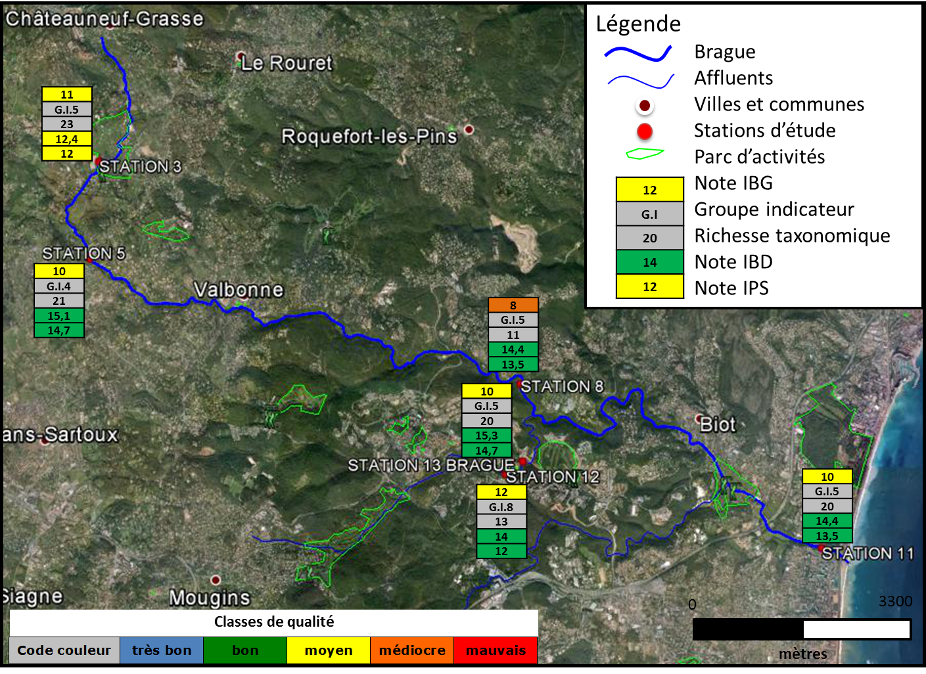

Carte 2 : Notes IBG et IBD de la campagne 2013

IBG
En 2013, sur l’ensemble des stations la qualité est moyenne voire médiocre (station 8). Par rapport à l’année 2011, nous observons une dégradation générale de la qualité des eaux.
En 2011, les stations en aval de la confluence avec la Bouillide étaient de qualité bonne, voire très bonne. Ceci ne se retrouve pas dans les analyses de 2013 (Carte 2).
Sur l’ensemble des stations, une baisse générale de la richesse taxonomique et de la densité en invertébrés a été relevée. Cette faible diversité est principalement observée sur les stations 8 et 12, stations dominées par des taxons détritivores et saprophiles (Gammarus, un crustacé) et Potamopyrgus, un gastéropode).
Peu de différence semble se dégager entre les stations en amont et en aval des stations d’épuration, l’ensemble des stations semble être impacté par un apport important en matières organiques grossières et fines avec une dominance des taxons détritivores et saprophiles.
La station 8 étant la plus éloignée des rejets provenant des stations d’épuration, des rejets domestiques ou provenant du réseau d’assainissement peuvent être envisagés.

La faune benthique retrouvée sur l’ensemble des stations est caractéristique des cours d’eau méditerranéens pouvant subir des fortes variations de l’hydrologie avec des crues violentes entrainant des temps de recolonisation plus tardifs (Définition d’une méthode de caractérisation des cours d’eau de type méditerranéen, Agence de l’eau).

Il faut noter, la présence d’un taxon d’ordre 8 (Philopotamidae) qui traduit le potentiel biologique de la Brague et de ses affluents.

IBD
À l’exception de la station 3 (qualité passable), la bonne qualité des cours d’eau est soulignée par les diatomées benthiques en 2013 (Carte 2). Les peuplements diatomiques révèlent généralement des milieux peu chargés en matières organiques et sont qualifiés d’eutrophes (par Van Dam & al., 1994), à l’exception de la station 3 qui est α-mésopolysaprobe et de la station 11 à connotation méso-eutrophe.

Nous pouvons noter ici la présence de Reimeria uniseriata, espèce dite invasive (Coste et Ector, 2000), mais en faible quantité dans la station 11 (Brague - camping du Pylône). Quelques valves anormales ont été observées (Planothidium frequentissimum et Navicula tripunctata), mais en nombre très faible.
En 2013, la Brague est impactée par la matière organique en amont (station 3). Nous n’avons pas de résultats préalables pour comparaison. Ensuite elle se maintient en bonne qualité avec un niveau trophique marqué. Elle a cependant en aval un peuplement diatomique plus varié.

A retenir

- Une qualité biologique moyenne voire médiocre pour les IBG et globalement bonne pour les IBD.

- Une dégradation importante sur certaines stations depuis 2011.

- Des peuplements d’invertébrés caractéristiques des milieux riches en matières organiques grossières et fines principalement sur les stations en amonts (3, 5 et 8).

- Les peuplements diatomiques mettent en avant un impact important en matières organiques principalement au niveau de la station 3.

Annexes

Annexe 1 : Cartes IGN (scan 25) station 3.

 | X (WGS 84) | Y (WGS 84)
aval | 6.978076819911099 | 43.657424272838988
amont | 6.979350833230298 | 43.65797291531986

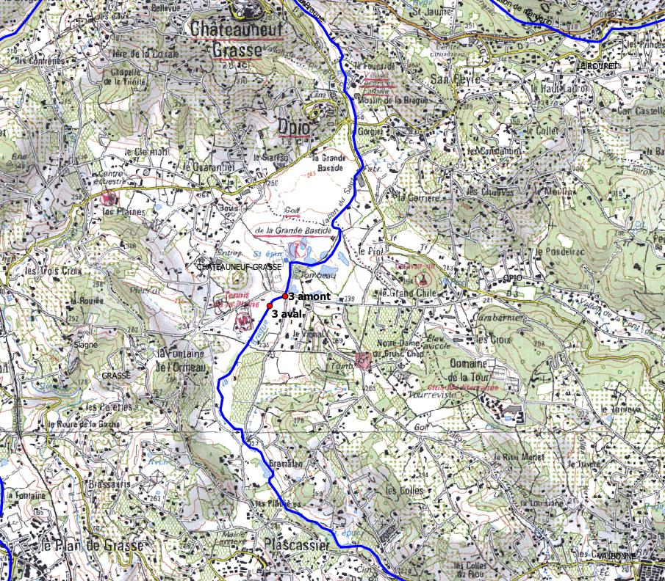

Annexe 2 : Cartes IGN (scan 25) station 5.

 | X (WGS 84) | Y (WGS84)
aval | 6.992758306732366 | 43.639941899306898
amont | 6.99154496071408 | 43.63997482757987

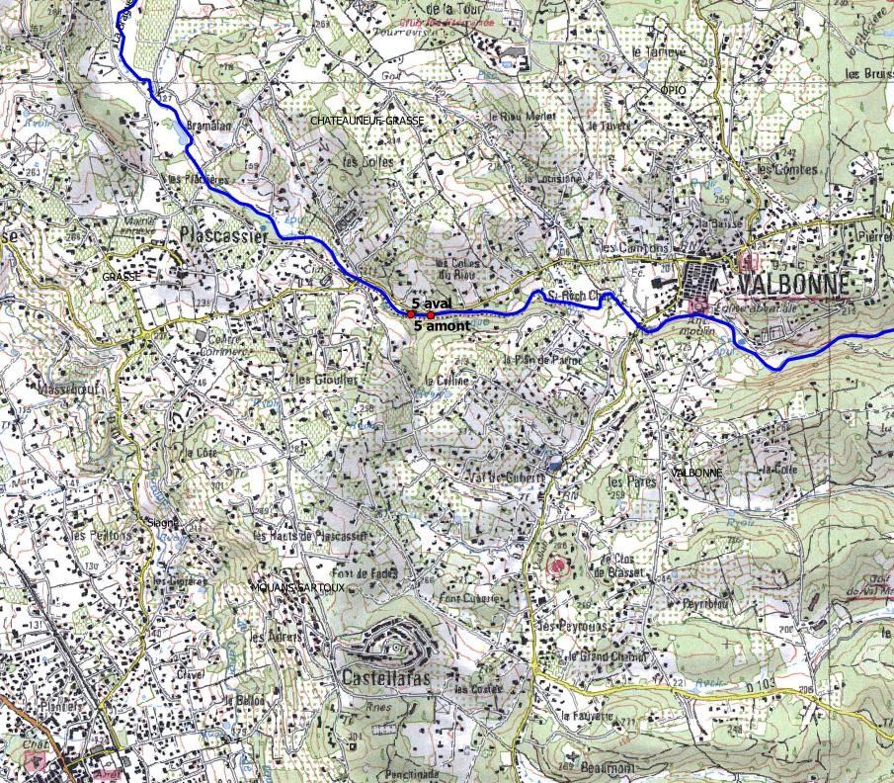

Annexe 3 : Cartes IGN (scan 25) station 8, 12, 13
station | X (WGS 84) | Y (WGS 84)
12 aval | 7.059029749568579 | 43.619072721546644
12 amont | 7.058726413064006 | 43.619753471847879
13 aval | 7.065915488222345 | 43.619907188591135
13 amont | 7.065149563548302 | 43.619841310035007
8 aval | 7.063337127933488 | 43.631012183354663
8 amont | 7.06357221372453 | 43.631583022352999

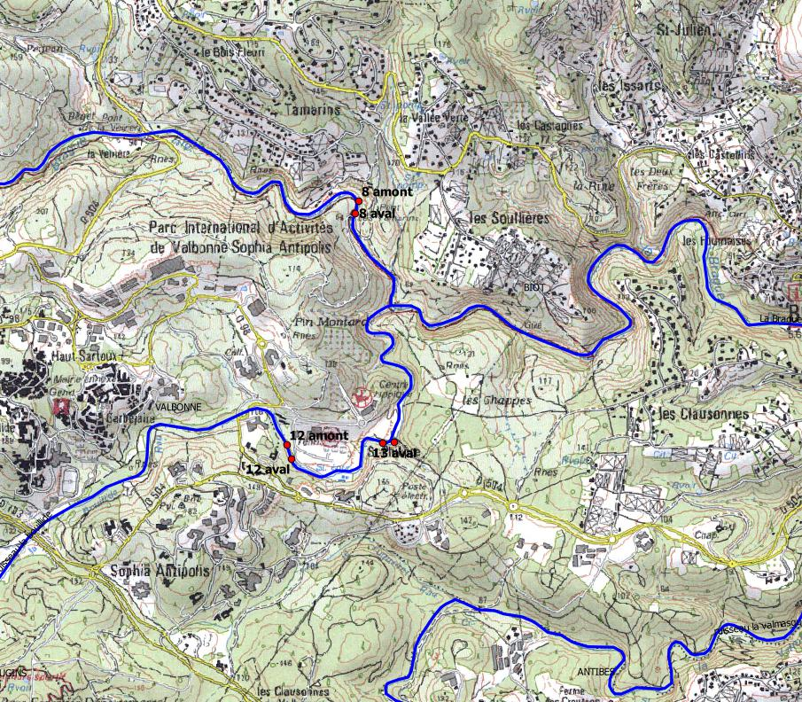

Annexe 4 : Cartes IGN (scan 25) station 11

station | X (WGS 84) | Y (WGS 84)
11 aval | 7.120425058093788 | 43.609881838108812
11 amont | 7.119575715880989 | 43.610145395546539

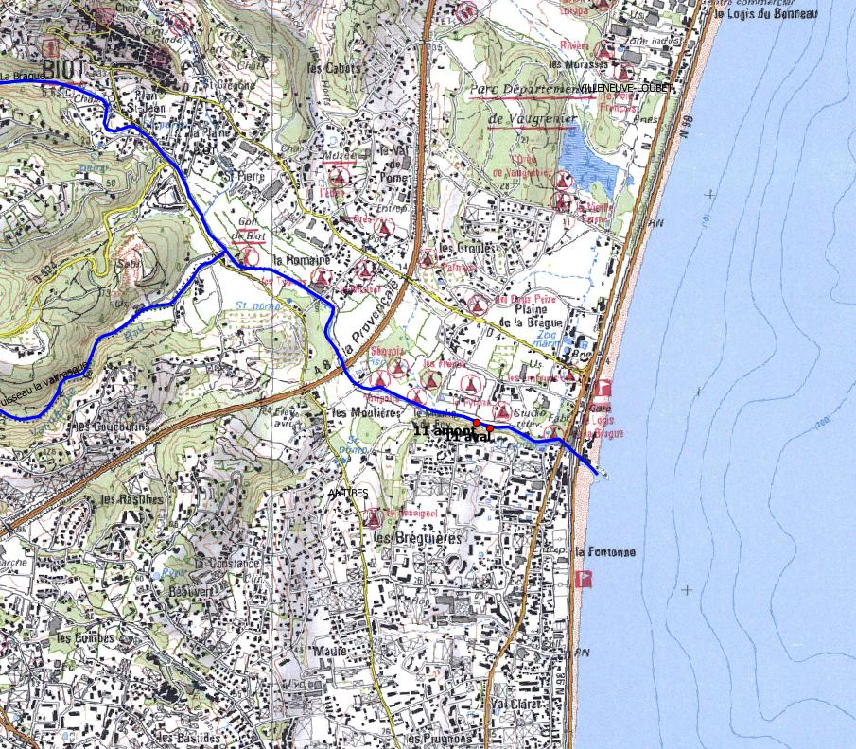

Annexe 5 : liste faunistique station 3 et schéma station
 |  |  |  | Prélèvements
 |  | Colonne1 | Colonne2 | Bocal 1 |  |  |  | Bocal 2 |  | Bocal 3
 |  | Famille | Genre, sous famille | 1 | 2 | 3 | 4 | 5/8 | 6/7 | 9/12 | 10/11
Insectes | Ephéméroptères | Caenidae | Caenis |  | 2 |  | 3 | 2 | 3 | 2
Insectes | Diptères | Chironomidae |  | 2 | 20 | 11 | 4 | 14 | 37 | 32 | 28
Insectes | Diptères | Simuliidae | Simullinae |  |  | 1 |  | 15 |  |  | 2
Insectes | Diptères | Anthomyidae |  |  |  | 9
Insectes | Diptères | Stratiomyidae |  |  |  |  |  |  | 1
Insectes | Diptères | Dolichopodidae |  |  |  |  |  | 1
Insectes | Diptères | Psychodidae |  |  |  | 2 |  |  | 1
Insectes | Diptères | Ceratopogonidae | Ceratopogoninae |  | 1
Insectes | Diptères | Tipulidae |  | 296 | 2 | 2 |  |  | 2
Insectes | Trichoptères | Hydroptilidae | Hydroptila | 6 | 1 | 1 |  | 2 | 1
Insectes | Coléoptères | Elmidae | Elmis |  |  |  |  | 1
Insectes | Coléoptères | Hydrophilidae | Hydrophilus | 10
Insectes | Odonates | Lestidae | chalcolestes |  |  |  | 4
Mollusques | Gastéropodes | Ancylidae | Ancylus |  |  |  | 2 |  | 2
Mollusques | Gastéropodes | Planorbidae | Gyraulus |  |  |  | 1
Mollusques | Gastéropodes | Lymnaeidae | Radix | 5 | 2 | 1 | 15 | 1 | 2 | 1 | 1
Mollusques | Gastéropodes | Physidae | Physa | 362 | 20 | 7 | 52 | 7 | 16 | 8 | 3
Mollusques | Gastéropodes | Hydrobiidae | Potamopyrgus antopodarum | 34 | 47 | 10 | 70 | 60 | 51 | 56 | 72
Crustacés | Amphipodes | Gammaridae | Gammarus | 1 | 22 | 1 | 26 | 8 | 1 | 2 | 7
Crustacés | Branchiopodes | Conchostracés |  | 4 | 2 |  | 4 | 3 | 7 |  | 2
Annélides | Turbellariés | Dugesiidae | Dugesia | 1 | 18 | 5 | 4 | 12 | 3 | 1 | 9
Annélides | Oligochètes |  |  | 1 | 12 |  | 1 | 5 | 4 | 12 | 3
Hydracarien | Hydracariens |  |  |  |  |  |  | 1

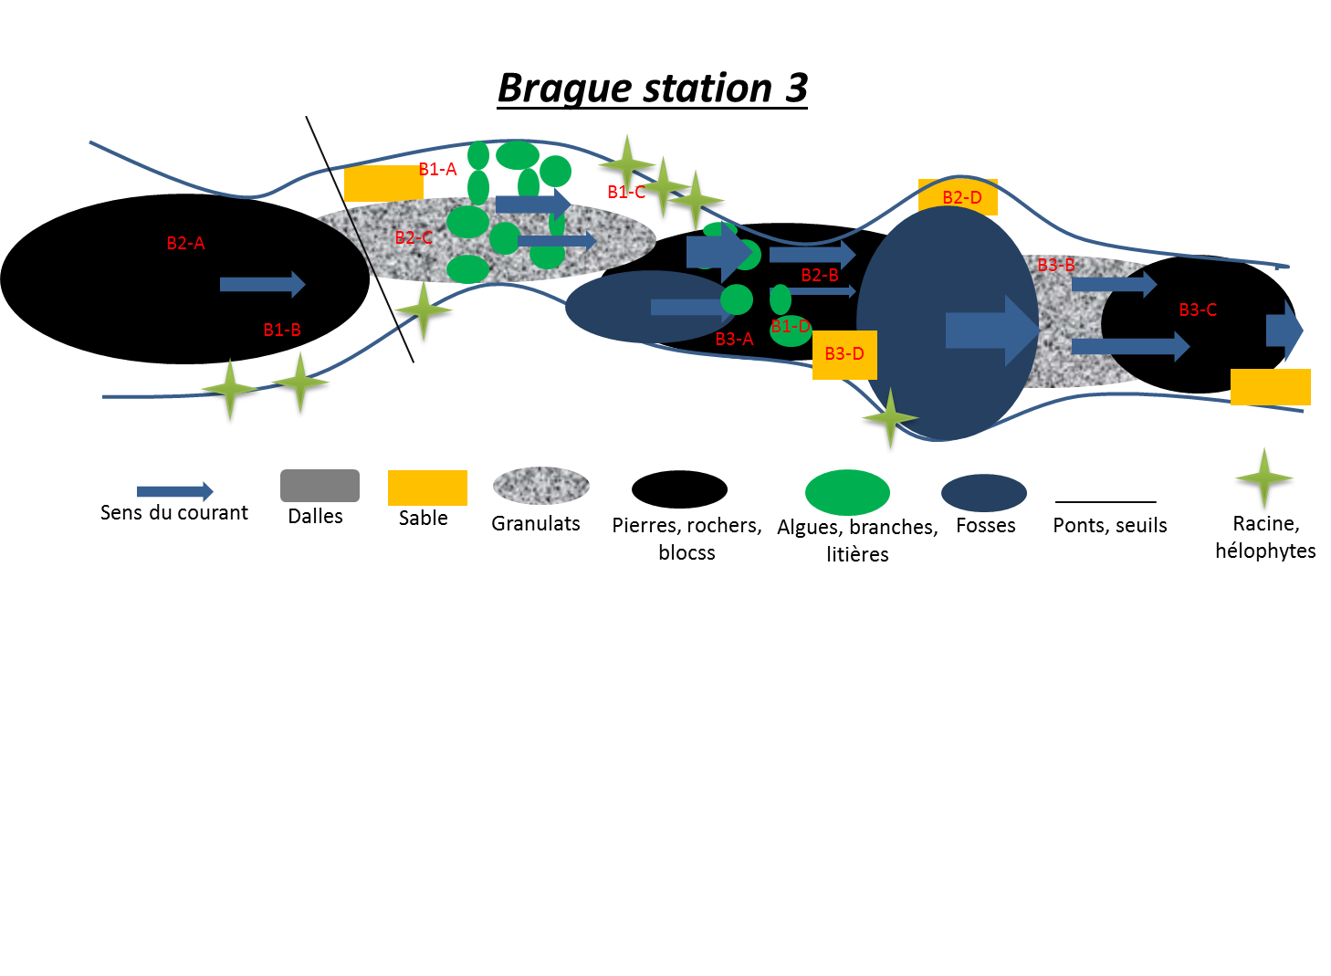

Annexe 6 : liste faunistique station 5 et schéma station
 |  |  |  | Prélèvements
 |  | Colonne1 | Colonne2 | Bocal 1 |  |  |  | Bocal 2 |  |  | Bocal 3
 |  | Famille | Genre, sous famille | 1 | 2 | 3 | 4 | 5/6 | 7 | 8 | 9/10 | 11 | 12
Insectes | Éphéméroptères | Baetidae | Baetis | 1 |  |  |  |  |  |  | 26
Insectes | Diptères | Chironomidae |  | 13 | 21 | 162 | 8 | 4 | 6 | 30 | 6 | 5 | 25
Insectes | Diptères | Simuliidae | Simullinae |  |  |  |  | 1 |  | 1 |  | 1
Insectes | Diptères | Limoniidae | Hexatomini |  |  |  | 2
Insectes | Diptères | Anthomyidae |  |  |  |  |  | 1
Insectes | Diptères | Empididae | Clinocerinae |  |  |  |  |  |  |  |  | 2
Insectes | Diptères | Stratiomyidae |  |  |  |  |  | 1
Insectes | Diptères | Psychodidae |  |  | 1 | 1 |  |  |  | 1
Insectes | Diptères | Ceratopogonidae | Ceratopogoninae |  |  |  |  |  |  | 1 |  |  | 1
Insectes | Diptères | Tipulidae |  |  |  | 2 | 2 | 8 |  | 1 | 3
Insectes | Trichoptères | Psychomyiidae | Tinodes | 2 |  |  |  | 1 |  |  | 2
Insectes | Coléoptères | Elmidae | Ouliminus |  |  |  |  |  |  |  | 1 | 2
Insectes | Hétéroptères | Notonectidae |  |  | 1 |  |  |  |  | 1 |  | 1
Insectes | Hétéroptères | Nepidae | Nepa | 1
Insectes | Odonates | Cordulegasteridae | Cordulegaster |  |  |  |  |  |  | 6 |  | 2 | 3
Insectes | Odonates | Libellulidae | Orthetrum |  |  | 1
Mollusques | Bivalves | Sphaeriidae | Pissidium |  | 1 |  |  |  | 1 | 2 |  | 2 | 12
Mollusques | Gastéropodes | Ancylidae | Ancylus | 2 | 42 | 50 | 20 | 4 | 14 |  | 9 | 26
Mollusques | Gastéropodes | Planorbidae | Gyraulus |  |  | 2
Mollusques | Gastéropodes | Physidae | Physa | 7 | 13 | 70 | 13 | 6 | 1 | 3 | 3 |  | 2
Mollusques | Gastéropodes | Hydrobiidae | Potamopyrgus antopodarum | 19 | 40 | 86 | 14 | 27 | 13 | 36 | 23 | 33 | 17
Crustacés | Branchiopodes | Conchostracés |  | 5 | 4 | 48 | 1 |  | 8 |  | 6 |  | 1
Annélides | Oligochètes |  |  | 1 |  | 1 |  | 12 | 3 | 1 | 2 | 2 | 3

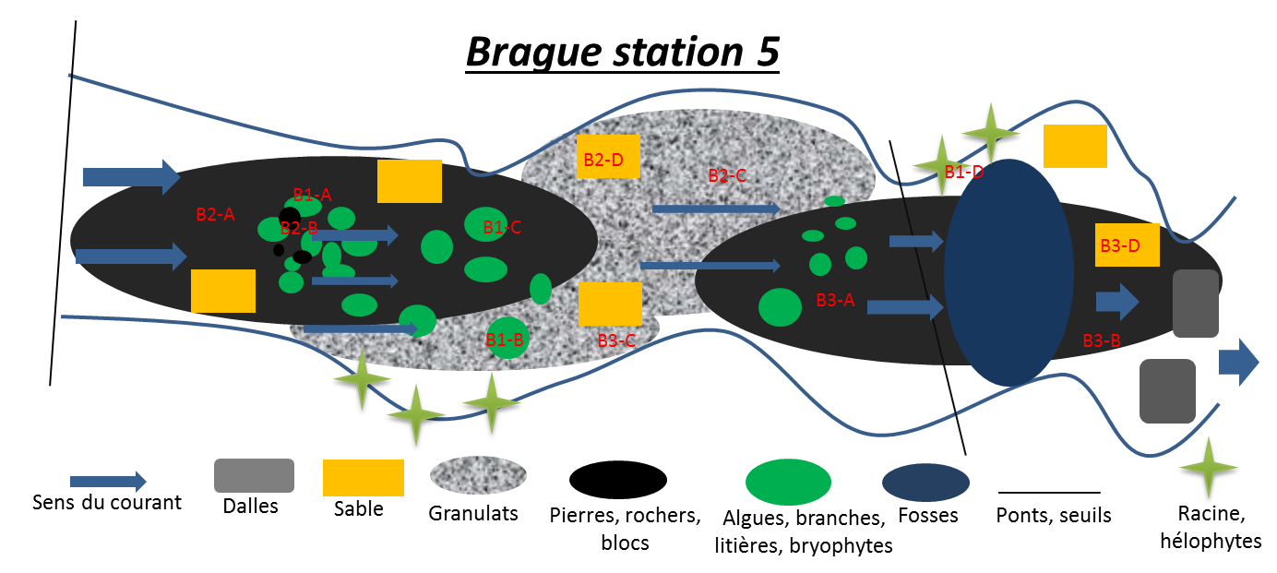

Annexe 7 : liste faunistique station 8 et schéma station

 |  |  |  | Prélèvements
 |  | Colonne1 | Colonne2 | Bocal 1 |  |  |  | Bocal 2 |  |  | Bocal 3
 |  | Famille | Genre, sous famille | 1 | 2 | 3 | 4 | 5 | 6/8 | 7 | 9/12 | 10/11
Insectes | Éphéméroptères | Baetidae | Baetis | 21 |  | 4 |  | 3 | 1 |  | 12 | 1
Insectes | Diptères | Chironomidae |  | 62 | 2 |  | 1 |  |  | 4 | 1 | 14
Insectes | Diptères | Empididae | Hemerodromiinae |  |  |  | 1 |  |  |  | 1
Insectes | trichoptères | Rhyacophilidae | Rhyacophila | 2
Insectes | trichoptères | Hydroptilidae | Hydroptila | 14 |  |  |  | 2
Insectes | Coléoptères | Elmidae | Liminus |  | 2 |  | 3 | 1 |  |  | 1
Insectes | Coléoptères | Elmidae | Stenelmis |  |  |  |  |  | 2 |  | 1 | 1
Insectes | Coléoptères | Elmidae | Elmis | 7 |  | 3 | 1 | 1 |  |  | 2 | 1
Insectes | Odonates | Gomphidae | Onychogomphus |  |  |  | 2
Mollusques | Bivalves | Sphaeriidae | Pissidium |  |  |  | 1 |  |  |  |  | 1
Mollusques | Gastéropodes | Hydrobiidae | Potamopyrgus antopodarum | 3 | 120 | 28 | 30 | 26 | 44 | 138 | 20 | 28
Crustacés | Amphipodes | Gammaridae | Gammarus | 88 | 1184 | 192 | 215 | 60 | 250 | 252 | 28 | 368
Annélides | Turbellariés | Dugessiidae | Dugesia |  |  | 2 |  |  | 3 | 3 | 2 | 3
Annélides | Oligochètes |  |  |  |  |  |  |  |  |  |  | 1

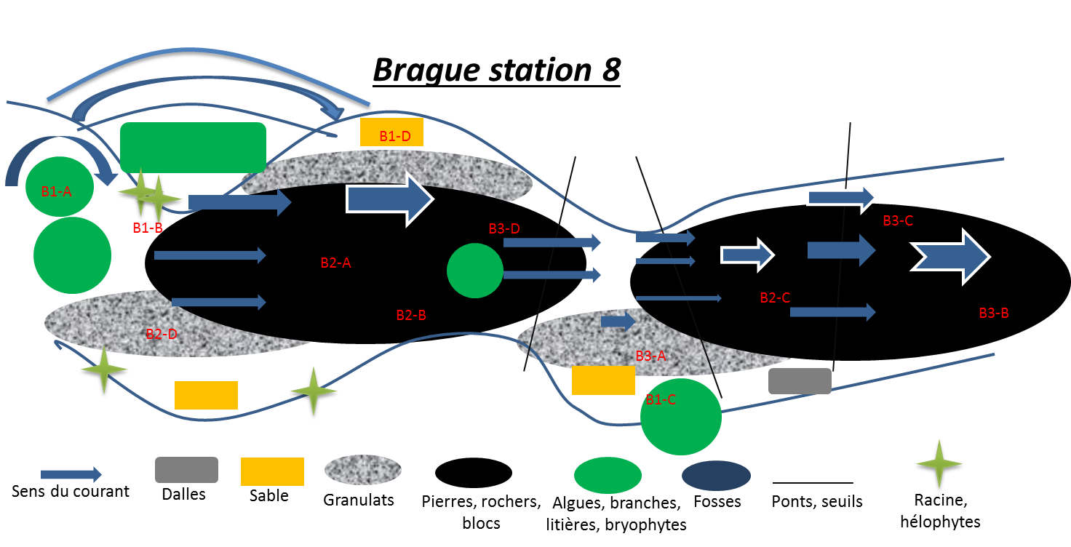

Annexe 8 : liste faunistique station 11 et schéma station
 |  |  |  | Prélèvements
 |  | Colonne1 | Colonne2 | Bocal 1 |  |  |  | Bocal 2 |  | Bocal 3
 |  | Famille | Genre, sous famille | 1 | 2 | 3 | 4 | 5/6 | 7/8 | 9 | 10/12 | 11
Insectes | Éphéméroptères | Caenidae | Caenis | 24 | 3 | 4 | 13 | 8 | 6 | 39 | 14 | 2
Insectes | Diptères | Chironomidae |  | 6 | 5 | 12 | 27 | 40 | 56 | 32 | 140 | 6
Insectes | Diptères | Simuliidae | Simullinae |  |  | 1
Insectes | Diptères | Anthomyidae |  |  |  | 10 |  | 1 | 1 | 1
Insectes | Diptères | Empididae | Hemerodromiinae |  |  |  |  |  |  |  | 1
Insectes | Diptères | Ceratopogonidae | Ceratopogoninae |  |  |  |  |  | 2 |  | 2
Insectes | Diptères | Tipulidae |  |  |  | 1 |  |  |  |  | 2 | 1
Insectes | Trichoptères | Hydropsychidae | Hydropsyche |  |  |  |  |  | 1 |  | 1
Insectes | Trichoptères | Psychomyiidae | Tinodes |  | 2 |  |  |  | 1
Insectes | Trichoptères | Philopotamidae | Wormaldia |  |  |  |  |  |  |  | 2
Insectes | Trichoptères | Hydroptilidae | Hydroptila | 7 | 3 | 43 | 14 | 6 | 3 | 1 | 12 | 3
Insectes | Coléoptères | Haliplidae | Haliplus | 7 |  |  | 4 |  |  |  | 1
Insectes | Coléoptères | Elmidae | Liminus |  |  | 1 |  |  |  | 2
Insectes | Coléoptères | Elmidae | Ouliminus | 1 | 31 |  | 1 |  | 1 | 5 |  | 1
Insectes | Coléoptères | Elmidae | Elmis | 1 | 3 | 2 | 3
Insectes | Coléoptères | Elmidae | Esolus |  |  |  |  | 2 | 2
Mollusques | Gastéropodes | Ancylidae | Ancylus | 1 | 2
Mollusques | Gastéropodes | Bithyniidae | Bithynia |  | 3 |  | 5
Mollusques | Gastéropodes | Lymnaeidae | Radix |  |  |  | 1 |  |  |  | 1
Mollusques | Gastéropodes | Physidae | Physa | 20 |  | 2 | 4 |  |  | 1 |  | 1
Mollusques | Gastéropodes | Hydrobiidae | Lithoglyphus | 4 |  | 1
Mollusques | Gastéropodes | Hydrobiidae | Potamopyrgus antopodarum | 78 | 357 | 18 | 248 | 6 | 13 | 27 | 16 | 17
Crustacés | Amphipodes | Gammaridae | Gammarus | 106 | 19 | 32 | 6 | 3 | 17 |  | 84 | 1
Crustacés | Amphipodes | Gammaridae | Echinogammarus |  |  |  |  |  | 2
Crustacés | Isopodes | Asellidae | Proasellus | 9 | 1 | 3 | 5
Annélides | Turbellariés | Dugessiidae | Dugesia |  | 6 | 1 | 1
Annélides | Achètes | Erpobdellidae | Erpobdella | 2 | 2 | 2 | 4 |  |  | 2 | 2 | 1
Annélides | Oligochètes |  |  |  | 4 |  | 18 |  | 6 | 1 | 2

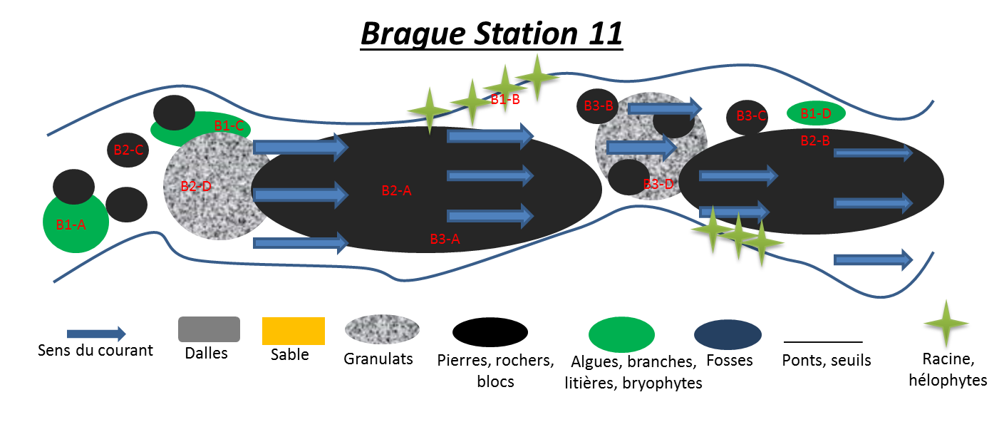

Annexe 9 : liste faunistique station 9

Annexe 10 : liste faunistique station 10

Annexe 11 : liste faunistique station 12 et schéma station

 |  |  |  | Prélèvements
 |  | Colonne1 | Colonne2 | Bocal 1 |  |  |  | Bocal 2 |  | Bocal 3
 |  | Famille | Genre, sous famille | 1 | 2 | 3 | 4 | 5/8 | 6/7 | 9/12 | 10/11
Insectes | Diptères | Chironomidae |  |  | 5 |  |  | 6 | 1 |  | 2
Insectes | Diptères | Simuliidae | Simullinae | 3 |  |  | 4
Insectes | Diptères | Rhagionidae |  |  | 1
Insectes | Diptères | Ceratopogonidae | Ceratopogoninae |  |  |  |  |  |  |  | 1
Insectes | Trichoptères | Philopotamidae | Wormaldia |  | 51 | 2
Insectes | Coléoptères | Elmidae | Liminus |  |  |  |  | 1 | 1
Insectes | Coléoptères | Elmidae | Riolus |  | 1 |  |  |  | 1
Insectes | Coléoptères | Elmidae | Elmis | 29 | 7 | 4 | 7 |  |  | 9
Insectes | Hétéroptères | Gerridae | Gerris |  |  | 1
Mollusques | Gastéropodes | Ancylidae | Ancylus |  |  |  |  | 1
Mollusques | Gastéropodes | Physidae | Physa |  |  |  |  | 2
Mollusques | Gastéropodes | Hydrobiidae | Potamopyrgus antopodarum |  |  |  | 1 | 43
Crustacés | Amphipodes | Gammaridae | Gammarus | 156 | 63 | 77 | 455 | 36 | 234 | 451 | 136
Crustacés | Isopodes | Asellidae | Proasellus |  |  |  | 1 | 5
Annélides | Turbellariés | Dugessiidae | Dugesia |  |  | 3 |  | 1 | 2 | 12 | 4
Annélides | Oligochètes |  |  |  |  |  |  | 2 | 3 | 2
Hydracarien | Hydracariens |  |  |  |  |  |  |  |  | 1

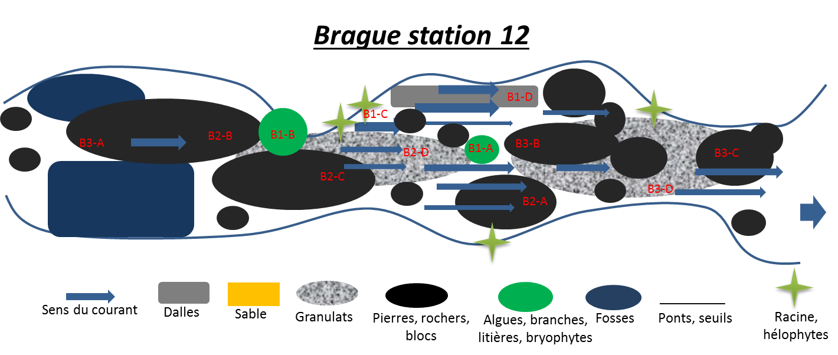

Annexe 11 : liste faunistique station 13 et schéma station
 |  |  |  | Prélèvements
 |  | Colonne1 | Colonne2 | Bocal 1 |  |  |  | Bocal 2 |  | Bocal 3
 |  | Famille | Genre, sous famille | 1 | 2 | 3 | 4 | 5/8 | 6/7 | 9/12 | 10/11
Insectes | Éphéméroptères | Baetidae | Baetis |  |  | 6 |  |  |  |  | 1
Insectes | Éphéméroptères | Caenidae | Caenis |  | 4 |  | 2 |  | 3
Insectes | Diptères | Chironomidae |  | 1 | 2 |  | 29 | 1 | 1
Insectes | Diptères | Anthomyidae |  | 1 | 2 |  | 3 |  |  | 1 | 1
Insectes | Diptères | Empididae | Hemerodromiinae |  |  |  |  |  | 1 |  | 2
Insectes | Trichoptères | Hydroptilidae | Hydroptila |  |  |  | 4
Insectes | Coléoptères | Elmidae | Elmis |  |  |  | 3
Insectes | Odonates | Calopterygidae | Calopteryx | 5
Mollusques | Bivalves | Sphaeriidae | Pissidium | 1 |  | 1 |  |  | 1
Mollusques | Gastéropodes | Ancylidae | Ancylus |  | 8
Mollusques | Gastéropodes | Planorbidae | Hippeutis | 8 |  | 2 |  |  |  | 2
Mollusques | Gastéropodes | Bithyniidae | Bithynia | 30 | 5 | 29 |  |  | 2
Mollusques | Gastéropodes | Physidae | Physa |  | 1 | 18 |  |  |  |  | 1
Mollusques | Gastéropodes | Hydrobiidae | Potamopyrgus antopodarum | 1 |  | 6 | 3 |  |  |  | 1
Crustacés | Amphipodes | Gammaridae | Gammarus |  |  |  | 6 | 1
Crustacés | Isopodes | Asellidae | Proasellus | 14 | 18 | 89 | 43 | 22 |  |  | 32
Annélides | Turbellariés | Dugessiidae | Dugesia | 6 | 1 | 20 |  | 2 |  | 5 | 3
Annélides | Achètes | Glossiphonidae | Helobdella stagnalis | 36 | 58 | 24 |  | 44 | 24 | 6 | 49
Annélides | Achètes | Glossiphonidae | Heamenteria | 6 |  |  | 1 |  | 2 | 5 | 12
Annélides | Achètes | Erpobdellidae | Erpobdella |  | 6 |  | 1 | 88 | 28 | 14 | 64
Annélides | Oligochètes |  |  | 1 | 12 | 2
Hydracarien | Hydracariens |  |  |  |  |  | 2

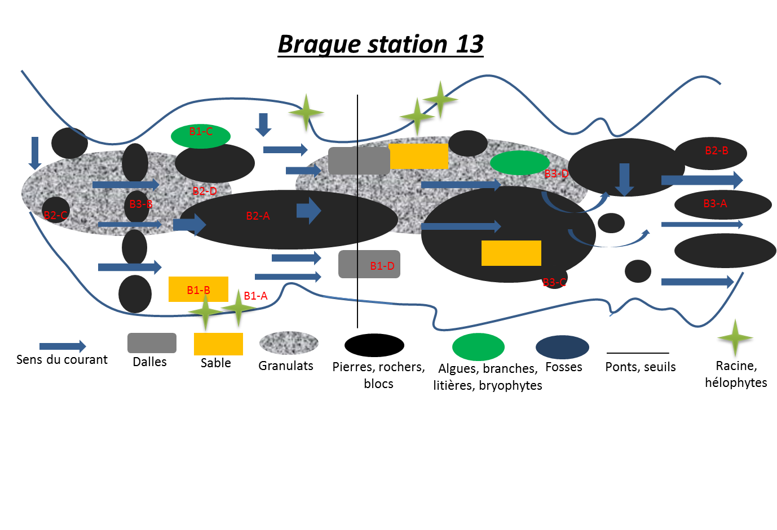

Annexe 12 : listes floristiques
